Правительство Российской Федерации

Федеральное государственное автономное образовательное учреждение высшего профессионального образования

«Национальный исследовательский университет

«Высшая школа экономики»

Пермский филиал

Факультет менеджмента
Кафедра общего менеджмента

Допускаю к защите
Заведующий кафедрой
Шафранская Ирина Николаевна
к.э.н., доцент кафедры общего менеджмента
«______» __________________20____

МАГИСТЕРСКАЯ ДИССЕРТАЦИЯ

на тему Купонный онлайн-сервис как инструмент маркетинговых коммуникаций

Студент группы Мар-11-1
Бурдакова Ирина Владимировна

________________________
подпись

Научный руководитель
Доцент кафедры прикладной математики
и моделирования в социальных системах, к.э.н.
Потапов Дмитрий Борисович

________________________
подпись

Пермь 2013
Оглавление
Введение 3
Глава 1. Место купонных онлайн-сервисов в системе маркетинговых коммуникаций 6
1.1. Система маркетинговых коммуникаций: основные понятия и структура 6
1.2. Специфика продвижения через купонные онлайн-сервисы 17
Глава 2. Использование купонных онлайн-сервисов: ожидаемые результаты и сопровождаемые их эффекты 24
2.1. Двойственная природа продвижения через купонные онлайн-сервисы: теоретические и эмпирические подходы определения результатов и эффектов 24
2.2. Разработка дизайна исследования влияния на спрос использования купонного онлайн-сервиса, как инструмента маркетинговых коммуникаций 36
Глава 3. Влияние продвижения через купонный онлайн-сервис на спрос на услугу в краткосрочной и среднесрочной перспективах 47
3.1. Анализ потребительского опыта приобретателей купонов и эффектов влияния акции на купонном сайте на спрос 47
3.2. Факторы, влияющие на повторное обращение новых для компании клиентов, привлечённых акцией на купонном сайте 60
3.3. Модель оценки эффективности продвижения через купонные онлайн-сервисы 74
Заключение 81
Список использованной литературы 83
Приложение 1
Последовательность этапов маркетингового планирования 88
Приложение 2
Характеристики видов маркетинговых коммуникаций 90
Приложение 3
Каналы маркетинговых коммуникаций: классификация и примеры 91
Приложение 4
Опросник приобретателей купонов на купонных онлайн-сервисах 92
Приложение 5
Результаты исследования. Связь активности использования купонных онлайн-сервисов с отношением к ним 98
Приложение 6
Результаты исследования. Распределение оценок респондентов согласия/несогласия с суждениями, касающимися уровня удовлетворённости приобретением услуги по купону 99
Введение
В последние годы компании уделяют особое значение коммуникациям с потребителями в интернет-пространстве. С 2008 года активное развитие получил новый канал и инструмент маркетинговых коммуникаций – купонные онлайн-сервисы (daily deal sites). Они представляют собой сайты, на которых размещаются предложения различных компаний с существенной скидкой (порядка 50-90% от базовой стоимости товара или услуги). Привлекательность предложений для потребителей сделала продвижение через купонные сайты способом генерации потока клиентов. Однако для компаний подобное продвижение является довольно затратным, поскольку она не только снижает цену на свой продукт, но и производит оплату услуг провайдера сайта. Существенные инвестиции в такой способ привлечения потребителей могут окупиться, только в случае достаточно высокой доли новых для компании потребителей, готовых после использования купона повторно обратиться для приобретения продукта за полную стоимость, среди всех приобретателей купонов. В этой связи возникает ряд вопросов, связанных с влиянием продвижения через купонный сайт на спрос на продукт: какова доля новых для компании потребителей, привлечённых акцией на купонном сайте, сколько из них повторно обратятся после использования купона и какие факторы обуславливают значение показателя конверсии новых клиентов в повторных.
Таким образом, целью данной работы является изучение влияния продвижения через купонный онлайн-сервис на спрос на продукт в краткосрочной и среднесрочной перспективах.
Для достижения поставленной цели необходимо решить следующий перечень задач:
- изучение теоретических основ маркетинговых коммуникаций (МК) и специфики продвижения через купонный онлайн-сервис с целью определения места купонного сайта в системе МК;
- определение маркетинговых результатов использования купонного онлайн-сервиса, как инструмента и как канала маркетинговых коммуникаций;
- оценка влияния акции на купонном онлайн-сервисе на спрос на продукт (эффектов внутреннего перехода, пробной покупки и смены торговой марки);
- выявление значимых факторов, влияющих на повторное обращение для приобретения услуг за полную стоимость новых для компании клиентов, привлечённых акцией на купонном онлайн-сервисе;
- разработка модели для оценки эффективности продвижения через купонный онлайн-сервис на спрос в краткосрочной и среднесрочной перспективах.
Объектом данной работы являются маркетинговые результаты использования купонного онлайн-сервиса, как инструмента маркетинговых коммуникаций, предметом – влияние продвижение через купонный онлайн-сервис на спрос на продукт в краткосрочной и среднесрочной перспективах.
Научную новизну в работе представляет определение места купонных онлайн-сервисов в структуре маркетинговых коммуникаций, а именно, рассмотрение их не только как канала, но и как инструмента МК. Отдельные элементы научной новизны связаны с разработкой инструмента и получением количественных оценок отдельных эффектов влияния купонных акций на спрос.
Практическую значимость имеет модель, которая позволяет компаниям сделать предварительное заключение о результатах использования купонного онлайн-сервиса, как инструмента МК, в части влияния на спрос на продукт.
В первой главе данной работы изучаются теоретические аспекты маркетинговых коммуникаций. Автором рассмотрены структура маркетинговых коммуникаций и основные входящие в неё элементы. Соотнесение теоретических подходов со спецификой продвижения через купонные сайты позволило сделать вывод о двойственной природе купонных онлайн-сервисов, которые представляют собой одновременно и инструмент маркетинговых коммуникаций, и информационный канал.
Во второй главе рассматриваются возможные результаты продвижения через купонный сайт. При этом формируется две группы результатов – результаты использования купонных сайтов, как канала МК и как инструмента МК. Дальнейшее полевое исследование концентрируется на изучении влияния на спрос на продукт использования купонного онлайн-сервиса, как инструмента МК. Для этой цели разрабатывается формализованный опросник, включающий вопросы для изучения различных эффектов влияния купонной акции на спрос, а также параметров, которые могут обуславливать повторное обращение в компанию новых клиентов. Методом сбора данных является интернет-опрос по формализованному опроснику.
Третья глава данной работы посвящена анализу изменения спроса на продукт в краткосрочной и среднесрочной перспективах ввиду продвижения через купонный онлайн-сервис. В этой связи изучены такие эффекты влияния на спрос, как эффект внутреннего перехода, пробной покупки, смены торговой марки. Также исследовано поведение новых для компании клиентов после использования купона и выявлены факторы, по которым отличаются две группы новых клиентов, готовых и не готовых повторно обратиться в компанию для приобретения услуг за их полную стоимость. По итогам проведённого анализа была разработана модель для оценки краткосрочных и среднесрочных результатов продвижения через купонный онлайн-сервис. В данной главе для анализа использовались частотный анализ, построение таблиц сопряжённости, однофакторный дисперсионный анализ и модель бинарной логистической регрессии.
Общий объём работы – 87 страниц без приложений. В работе использовано 50 источников литературы.

Глава 1. Место купонных онлайн-сервисов в системе маркетинговых коммуникаций
  - Система маркетинговых коммуникаций: основные понятия и структура
Современный мир настолько насыщен разнообразной информацией, что компаниям становится всё сложнее конкурировать за внимание существующих и потенциальных покупателей и, тем более, удерживать его настолько, чтобы информировать о продукте и стимулировать к покупке. Именно по этой причине остаётся актуальным вопрос налаживания и поддержания диалога компании со своими заинтересованными группами. В этом диалоге с рынком «голосом» компании выступают маркетинговые коммуникации.
Под термином «маркетинговые коммуникации» Ж.-Ж. Ламбен, Р. Чумпитас и И. Шулинг подразумевают «все виды сигналов и сообщений, ориентированных фирмой на различные аудитории, а именно на потребителей, дистрибьюторов, поставщиков, акционеров и органы власти, а также собственный персонал» [12, С. 552]. Д. Бернет и С. Мориарти вкладывают в понятие «маркетинговые коммуникации» следующий смысл: это «процесс передачи информации о товаре целевой аудитории» [3, С. 29]. Ф. Котлер считает, что «маркетинговые коммуникации – это средства, с помощью которых фирмы пытаются информировать, убеждать и напоминать потребителям, напрямую или косвенно, о своих товарах и торговых марках» [10, С. 389].
Приведённые определения позволяют понять, насколько комплексным и сложным является термин «маркетинговые коммуникации». Разные авторы раскрывают различные аспекты этого понятия (разные целевые аудитории и разные цели) и рассматривают его с разных позиций (как процесс и как форму взаимодействия с рынком). Единственное, что прослеживается в определениях большинства теоретиков и практиков маркетинга – это три ключевые составляющие: компания, информация о продукте и/или компании и сторона, получающая информацию. Однако из-за того, что различные авторы при формулировке определения маркетинговых коммуникаций сходятся лишь в этих моментах, а в остальном смотрят с разных позиций, часто возникают затруднения с разграничением понятий «маркетинговые коммуникации» и «продвижение».
Дж. Р. Эванс и Б. Берман характеризуют продвижение как «любую форму сообщений, используемых фирмой для информирования, убеждения или напоминания людям о своих товарах, услугах, идеях, общественной деятельности или влияния на общество» [17, С. 177]. П. Дойль определяет продвижение, как «действия, которые используются для осуществления коммуникаций относительно товара» [8, С. 165]. Заметим, что определения продвижения схожи с теми, что приводились ранее для раскрытия сути маркетинговых коммуникаций. Поскольку на уровне дефиниций выявить явные различия в этих понятиях затруднительно, рассмотрим их в соотношении с комплексом маркетинга (маркетинг-миксом).
Как известно, в традиционной концепции, комплекс маркетинга включает в себя четыре элемента, так называемых 4Р: продукт (product), цена (price), место (place) и продвижение (promotion) (Kotler, 2002). Таким образом, «управление продвижением ограничено лишь коммуникациями, обозначенными в перечне элементов продвижения комплекса маркетинга», тогда, как маркетинговые коммуникации включают в себя «все коммуникации с использованием всех элементов комплекса маркетинга» [38]. Иными словами, маркетинговый контакт с рынком не ограничивается запланированными, целенаправленными коммуникациями (что и является продвижением), такими как, например, реклама, стимулирование сбыта, связи с общественностью. Также происходит и незапланированное взаимодействие компании с потребителем, которое осуществляется с помощью трёх других элементов маркетинг-микса – цены, распределения и продукта. Так, например, «грязный автомобиль, на котором доставляются товары, неприветливое поведение приемщиков заказов, постоянно занятые телефоны являются теми негативными обращениями, которые могут оказать на потребителей более сильное воздействие, чем запланированные маркетинговые коммуникации» [3, С. 35].
Таким образом, «маркетинговые коммуникации» это более широкое понятие, чем «продвижение». Маркетинговые коммуникации включают все формы контакта с потребителями и иными заинтересованными сторонами, включая непосредственно продвижение – плановую деятельность отдела маркетинга в компании по налаживанию «общения» с рынком.
Существует, однако, и оппозиционная точка зрения относительно соотношения понятий «маркетинговые коммуникации» и «продвижение». Некоторые авторы рассматривают маркетинговые коммуникации как часть продвижения, считая, что «маркетинговые коммуникации» и «методы продвижения продукта» в существенной мере являются идентичными» [6, С. 444]. Автор данной работы придерживается мнения рассмотренного ранее. При этом отмечает, что на практике зачастую происходит сужение понятия «маркетинговые коммуникации» до запланированных коммуникаций, которые именуются теоретиками продвижением.
Определившись с основными понятиями, изучим «контекст», в котором разрабатывается программа маркетинговых коммуникаций. Для этого, в первую очередь, рассмотрим решения, принимаемые на более ранних этапах маркетингового планирования, поскольку они являются отправной точкой при разработке программы коммуникаций. Существует довольно много подходов к описанию этапности процесса маркетингового планирования, в рамках данной работы ограничимся изучением четырёх различных концепций. Точки зрения таких авторов, как Дж. Вествуд, С. Дибб и Л. Симкин, М. МакДональд, Р. Хибинг и С. Купер, сведены в единую таблицу и представлены в Приложении 1.
Отметим, что в рассматриваемых подходах к алгоритму маркетингового планирования большая часть этапов в той или иной формулировке повторяется у разных авторов и при этом практически в одинаковой последовательности. Таким образом, этапу, связанному с разработкой маркетинговых коммуникаций, предшествуют стратегические решения относительно корпоративных целей; цели и стратегии маркетинга; сильных и слабых сторон компании; рыночных тенденций, возможностей и угроз; характеристик сегментов потребителей; таргетирования и позиционирования. Именно с этой информацией и принятыми на её основе решениями должна согласовываться программа маркетинговых коммуникаций.
При разработке программы эффективных маркетинговых коммуникаций, согласно Ф.Котлеру, необходимо осуществить восемь шагов: «определение целевой аудитории, постановка целей коммуникации, разработка сообщения, выбор каналов коммуникации, определение размера бюджета, составление комплекса маркетинговых коммуникаций, оценка результатов коммуникации и управление процессом интегрированных маркетинговых коммуникаций» [10, С. 393]. В рамках данной работы остановимся более подробно на описании цели маркетинговых коммуникаций, комплекса маркетинговых коммуникаций и информационных каналов.
Дж. Р. Эванс и Б. Берман считают, что «цели продвижения можно подразделить на две большие сферы: стимулирование спроса и улучшение образа компании» [17, С. 179]. Эти укрупнённые сферы детализируются в следующий список целей [2, С. 463]:
- «информирование» (достижение определённого уровня осведомлённости у целевой аудитории);
- «усиление информационного воздействия» (поддержание узнаваемости бренда, а также «желаемого уровня внимания к имиджу и основным преимуществам продукта и/или услуги») [2, С. 463].;
- «стимулирование действия» (мотивация к покупке или обращению в компанию).
Дж. Росситер и Л. Перси выделяют иной перечень целей коммуникации. Они полагают, что ими являются: продвижение продуктовой категории (убеждение в её необходимости), формирование осведомлённости о марке продукта, создание отношения к марке продукта и создание намерения купить продукт (Росситер, 2001).
Для более точного определения цели маркетинговых коммуникаций, компании необходимо решить, какой потребительский отклик на продвижение она надеется получить. Существует несколько концепций, описывающих иерархию возможных вариантов реакции потребителя на маркетинговые коммуникации. Приведём некоторые из них (см. табл. 1).
Таблица 1
Иерархические модели потребительского отклика на коммуникационное воздействие¹
Этапы | Модель AIDA  (E.K. Strong) | Модель иерархии эффектов  (R.J.Lavidge, G.A.Steiner) | Инновационно-адаптивная модель  (E.M. Rotgers) | Модель 4 «А» коммуникаций
(R.G.Hiebing,
S.W.Cooper)
Когнитивный (познавательный) | Внимание | Осведомленность | Осведомленность | Осведомлённость (Awareness)
 |  | Знание
Аффективный (эмоциональный) | Интерес | Симпатия | Интерес | Отношение  (Attitude)
 | Желание | Предпочтение | Оценка
 |  | Убеждение
Конативный (поведенческий) | Действие | Покупка | Проба | Действие  (Action)
 |  |  | Выбор | Повторное действие (Action Again)
¹ Сост. по источникам:
Котлер Ф. и др. Маркетинг менеджмент. Экспрес-курс / Ф. Котлер, К. Л. Келлер. СПб., 2008. 480 с.
Хибинг Р. и др. Настольная книга директора по маркетингу: маркетинговое планирование. Полное пошаговое руководство / Р. Хибинг, С. Купер. М., 2009. 825 с.
Представленные в таблице 1 модели демонстрируют, что в общем случае покупатель (при высокой степени вовлечённости) последовательно проходит три этапа: познавательный, эмоциональный и поведенческий. Иерархичность, заключённая в каждой из моделей, означает следующее. Если маркетинговая информация не вызвала необходимой реакции на определённой стадии, следующие этапы иерархии не будут пройдены потребителем. Наглядно это представлено Р.Бестом, который предлагает на основе иерархичной модели потребительского отклика рассчитывать показатель реакции потребителей – ПРП (см. рис. 1). Этот показатель для каждого уровня реакции потребителей «вычисляется как произведение долей отдельных эффектов, которые обеспечивают эту реакцию», то есть которые являются предыдущими стадиями потребительского отклика в соответствии с иерархией [3, С. 464]. Таким образом, для повышения общего уровня потребительского отклика компании необходимо выявить значения ПРП для каждого этапа иерархии и найти способы увеличения этого показателя на каждом этапе.
Рис. 1. Логика расчёта показателя реакции потребителей (ПРП) на маркетинговые коммуникации компании [3, С. 464]
Для достижения поставленных целей и необходимого потребительского отклика в арсенале компании имеется несколько видов маркетинговых коммуникаций. Ж.-Ж. Ламбен и соавторы считают, что комплекс коммуникаций состоит из четырёх способов: рекламы, стимулирования сбыта, личных продаж и связей с общественностью (Ламбен, 2011). Каждый из этих способов в свою очередь подразделяется на методы. Заметим, что существует небольшая вариативность в терминологии: то, что Ж.-Ж. Ламбен обозначает «способами» коммуникации, Д. Бернет и С. Мориарти, например, называют «инструментами» (Бернет, 2001), а «методы» коммуникаций (в соответствии с логикой Ж.-Ж. Ламбена), другими авторами обозначаются, к примеру, «инструментами» (Имшинецкая, 2011), «способами» (Котлер, 2008). В рамках этой работы условимся, что комплекс маркетинговых коммуникаций состоит из видов, каждый из которых делится на инструменты.
Также нет однозначной позиции среди теоретиков и практиков маркетинга относительно числа видов маркетинговых коммуникаций (МК). Как было отмечено ранее, Ж.Ж. Ламбен и соавторы выделяют 4 вида МК. Ф. Котлер считает, что комплекс МК включает 6 видов коммуникаций: к ранее представленному перечню добавляются прямой маркетинг и спонсорство (Котлер, 2008). Существенно более детализированные списки видов МК предлагают Д. Бернет и С. Мориарти – они выделяют 11 видов МК – и И. А. Имшинецкая, которая считает, что компания имеет на выбор 16 видов МК.
Несмотря на множество разнообразных классификаций видов МК, большинство из них включают в себя те шесть видов, которые выделил Ф.Котлер. Остановимся на их изучении более подробно, для чего приведём их определения, а также обозначим цель использования каждого, особенные характеристики и инструменты, используемые в рамках данного вида МК (см. таблицу в приложении 2).
По мнению Ж.-Ж. Ламбена, реклама представляет собой «способ коммуникации, посредством которого фирма может донести сообщение до потенциальных покупателей, не вступая с ними в прямой контакт» [12, С. 567]. Д. Бернет и С. Мориарти определяют стимулирование сбыта, как «различные виды маркетинговой деятельности, которые на определенное время увеличивают исходную ценность товара или услуги и напрямую стимулируют покупательную активность потребителей, работу дистрибьюторов и торгового персонала» [3, С. 33]. Ф. Котлер считает, что связи с общественностью (или PR – public relations) – это «разнообразные программы, целью которых является продвижение или защита имиджа компании или отдельных её товаров» [10, С. 428]. Под личными продажами понимается «установление личного контакта с одним или несколькими потенциальными покупателями с целью продажи товара» [3, С. 34]. Прямой маркетинг заключается в использовании целенаправленных и адресных средств доставки информации с целью «охвата потребителей или предоставление им товаров и услуг без использования маркетинговых посредников» [10, С. 390]. Спонсорство – это «финансовая поддержка компанией какого-либо события или мероприятия в обмен на сотрудничество с организацией или участие в спонсируемом мероприятии» [3, С. 843], а также с «целью создания повседневных и специальных контактов потребителей с торговой маркой» [10, С. 390].
Однако маркетологи идут по пути не только детализации видов МК, но и группировки их в укрупнённые блоки. В середине XX века возникла современная концепция классификации видов продвижения – появились понятия ATL и BTL (Даскалу, 2009). Эти термины «происходят из финансовой среды и обозначают виды расходов на рекламу и продвижение, записываемых в бухгалтерской отчетности различными способами – «над чертой» (Above-the-Line) и «под чертой» (Below-the-Line)» [37]. ATL представляет собой «мероприятия по размещению прямой рекламы, которые задействуют пять основных носителей – прессу, телевидение, радио, наружную рекламу и Интернет» [37]. Понятие BTL включает в себя стимулирование сбыта потребителей и торговых посредников, прямой маркетинг, рекламу в местах продаж и событийный маркетинг (Крыловский, 2006). Критериями для классификации различных видов МК на две большие группы – ATL и BTL – являются стоимость использования инструмента продвижения и охват аудитории (Исаев, 2011). Виды МК, относящиеся к BTL, характеризуются по сравнению с ATL более низкой стоимостью использования и меньшей численностью охваченной аудитории. Раньше компании отдавали предпочтение ATL-методам, «тенденцией последних лет стал перевод BTL-бюджета из разряда «остаточных» в категорию основных» [7, C. 463]. Это обуславливает повышенный интерес исследователей к BTL-методам коммуникации с потребителем. Одним из главных элементов BTL является система стимулирования сбыта.
Уже из названия вида коммуникации – стимулирование сбыта – понятна цель его использования: «увеличение продаж за счет предложения дополнительного краткосрочного стимула, побуждающего к активности», представителям целевой аудитории [3, С. 402] Заметим, что инструменты системы стимулирования сбыта могут быть направлены на разные категории потребителей: непосредственно на конечных потребителей (стратегия стимулирования продаж типа pull или стратегия протаскивания) и на посредников (стратегия типа push или проталкивания) (Бест, 2011; Бернет, 2001). Успешная реализация коммуникационной стратегии с фокусом на посредников обеспечивает представление более широкого ассортимента в точке продаж, «снижает частоту отсутствия нужных продуктов у посредников, обеспечивает оптимальную выкладку продукта (мерчендайзинг) и тщательные усилия торговых посредников по продвижению товара» [2, С. 481]. Результат успешного стимулирования продаж на основе потребительского спроса заключается в том, что «потребители сами станут искать определённые продукты и услуги и, по сути, своим возникшим интересом обеспечат движение продукта по каналам дистрибуции» [2, С. 480]. Далее в работе мы будем рассматривать только pull стратегию стимулирования спроса, начиная с классификации инструментов, входящих в этот вид маркетинговых коммуникаций.
Компанией LSA было предложено разделение инструментов системы стимулирования сбыта на четыре основные группы [12, C. 577-578]:
- «Снижение цен». К этой группе относятся, например, такие методы, как «сертификаты с номиналом, соответствующим экономии при покупке» (купоны), специальное ценовое предложение в ограниченный период времени, продажа взаимосвязанных товаров в одной упаковке, продажа нескольких единиц товаров по цене одной [12, С. 577].
- «Премии и подарки» в момент покупки или после нее: приз в упаковке, образец товара, упаковка, которая может быть использована для других целей, и другие методы.
- «Образцы и пробные покупки» (включая как раздачу бесплатных образцов, так и проведение демонстраций и презентаций продукта).
- «Игры и конкурсы», привлекательные для покупателей, поскольку дают возможность выиграть крупный приз.
В большинстве случаев компании используют приведённые инструменты системы стимулирования потребительского спроса непосредственно в точке сбыта. Однако существуют и иные каналы маркетинговых коммуникаций. Чтобы понимать спектр возможных каналов коммуникаций, дадим определение этому понятию. Информационный маркетинговый канал – это средство донесения информации от рекламодателя до аудитории. «Уместным» каналом коммуникации с потребителями является тот, которым «постоянно пользуются представители целевой аудитории» и который «может доставить сообщение в нужное время, – то есть когда целевая аудитория наиболее восприимчива» [3, С. 594]. Существует большое число разнообразных информационных маркетинговых каналов, поэтому их принято группировать. Ф. Котлер выделяет два типа каналов – личные и неличные (Котлер, 2008). И.А. Имшинецкая всё разнообразие каналов сводит к четырём группам: массовые, личные, локальные и индивидуальные (Имшинецкая, 2011). При этом, критериями деления на группы выступают два параметра: «расположение канала в физическом или информационном пространстве и его направленность на целевую аудиторию» [9, С. 164]. Группировка информационных каналов по выделенным критериям приведена в приложении 3.
Для выбора подходящего информационного маркетингового канала из представленного спектра возможных вариантов компании используют ряд критериев. Безусловно, первоочередным параметром выбора является стоимость коммуникации с потребителем через конкретный канал. Однако цена размещения информации через канал (в своём абсолютном значении) – показатель неинформативный. Необходимо рассматривать стоимость размещения относительно значения других критериев, характеризующих отдачу от использования канала. Такими критериями, как правило, являются: охват аудитории, частота контактов и сила воздействия (Котлер, 2008). Охват аудитории информационным маркетинговым каналом рассчитывается исходя из того, «какую долю от общего объёма целевой аудитории составляют потребители, на которых окажет воздействие информация при условии использования определённого набора информационных средств» [2, С. 470]. Показатель «частота контактов» обозначает, сколько раз за определённый период времени потребитель контактировал с обращением, отправленным ему компанией через конкретный канал (Котлер, 2008). «Сила воздействия представляет собой качественную оценку контакта» потребителя с маркетинговым обращением [10, С. 415]. Для этого учитываются различные специфичные характеристики целевой аудитории и её восприятия. Например, понимание потребителями информации возникает, только если канал транслирует сообщение в понятном для них «формате»: аудиальном, графическом, текстовом и прочее. Также степень внимания потребителей зависит от того, на какой стадии принятия решения о покупке канал достигнет представителей целевой аудитории.
Обобщая вышесказанное, компания постоянно контактирует с потенциальными и существующими потребителями. Запланированные маркетинговые коммуникации, которые осуществляются за счёт различных видов комплекса коммуникаций, представляют собой продвижение. Для разработки успешных маркетинговых коммуникаций компании необходимо чётко следовать алгоритму, состоящему из восьми этапов, по достижению желаемой цели и потребительского отклика. Важными этапами этого процесса являются выбор видов и каналов МК. Теоретики и практики маркетинга выделяют различные виды МК, но большинство подходов содержат такие виды, как реклама, система стимулирования сбыта, личные продажи, связи с общественностью, прямой маркетинг и спонсорство. Каждый из видов имеет свою цель использования и инструменты для её достижения. При выборе канала МК необходимо ориентироваться не только на стоимость размещения информации в канале, но и на такие критерии, как охват аудитории, частота контактов и сила воздействия во взаимосвязи со спецификой целевой аудитории.
  - Специфика продвижения через купонные онлайн-сервисы
В последние годы значительная доля маркетинговых бюджетов компаний направляется в онлайн продвижение. В 2008 году появилось новое направление электронной коммерции – интернет-сервисы, на которых размещаются предложения различных компаний с существенной для потребителей скидкой (порядка 50-90% от базовой стоимости товара или услуги). Зарубежными исследователями для обозначения этого направления маркетинговых коммуникаций используются термины «daily deal promotion (DDP)» (Dholakia, Kimes, 2011), «social couponing» (Kumar, Rajan, 2012), а для обозначения непосредственно канала продвижения – «social-buying sites» (Goodson, 2011), «daily deal sites» (Dholakia, 2011). В российской маркетинговой практике утвердились такие обозначения, как «купонные сайты», «скидочные интернет-сервисы» (Волков, 2011), «онлайн-сервисы групповых (коллективных) скидок (покупок)» (Микаелян, 2011). Примерами подобных сервисов являются Groupon, Biglion, КупиКупон – ведущие игроки российского рынка купонных онлайн-сервисов [50].
Как следует из описания выше, продвижение через купонные онлайн-сервисы строится на взаимодействии трёх участников: оператора купонного сайта, компании, которая размещает на этом сайте своё предложение о существенной скидке, и посетителей этого интернет-сервиса. Представим это в виде схемы с отображением основных выгод для каждой из сторон, стимулов к вступлению в подобное взаимодействие (см. рис. 2).
На рисунке 2 видно, что информация о существенной скидке на продукт компании размещается на купонном сайте. Такие предложения называются «акции», а в зарубежной литературе используются такие термины, как «social-promotion deals» (Goodson, 2011) или «deals-of-the-day» (Byers, 2011). Кроме того, оператор купонного сайта ежедневно осуществляет электронную рассылку о проходящих на его онлайн-сервисе акциях по базе своих посетителей, которые обязаны зарегистрироваться на сайте для просмотра акций и участия в них. За свои услуги в части продвижения различных товаров и услуг оператор скидочного сайта получает выручку в виде доли от каждого купленного купона.
Рис. 2. Схема трёхстороннего взаимодействия оператора купонного онлайн-сервиса, компании, размещающей своё предложение на этом сервисе, и посетителей интернет-сервиса
Для получения скидки пользователям сервиса необходимо приобрести купон на сайте в ограниченный временной интервал. Как правило, предложение со скидкой доступно в период от одних суток до недели. Однако воспользоваться предложением со скидкой пользователи онлайн-сервиса могут только при условии, что купоны на проводимую акцию приобретёт установленное минимальное число участников. В противном случае предложение о скидки аннулируется. Кроме того, в ряде случаев компания может установить не только нижний порог, но и верхний предел числа продаваемых купонов (Byers, 2011). Далее приобретатель купона должен активировать (использовать) купон в течение срока его действия, оговоренного условиями сделки на купонном сайте.
Описанная модель продвижения через купонные сайты (рис. 2) неоднозначно вписывается в систему маркетинговых коммуникаций, возникают трудности с определением её места. С одной стороны, кажется очевидным, что купонные онлайн-сервисы – это канал коммуникаций, как и другие ресурсы в сети интернет (за исключением собственных сайтов компаний). Через купонный сайт компания транслирует информацию потребителям.
Однако, как было рассмотрено ранее в параграфе 1, большинство каналов, например, печатные периодические издания, телевизионные каналы, радиостанции, обуславливают лишь некоторые параметры продвижения (специфику аудитории, которая через этот канал может получить маркетинговое сообщение, её охват, частоту контактов, степень воздействия на неё и стоимость продвижения через этот канал). Принимая решение продвигаться через купонные онлайн-сервисы, компания соглашается не только с этими параметрами купонных сайтов, но и выбирает конкретный вид и конкретный инструмент маркетинговой коммуникации с потребителем – купоны (инструмент системы стимулирования сбыта из группы снижения цены).
На купонном онлайн-сервисе компании могут разместить два вида купонов: «купон на товар или услугу» и «купон на скидку при покупке» [41]. Первый вид купона предполагает, что его приобретатель сразу производит оплату товара или услуги из расчёта базовой стоимости за вычетом скидки. Впоследствии, просто предъявив такой купон, его держатель получает оговоренный условиями сделки продукт без дополнительной доплаты. Купон на скидку при покупке даёт своему держателю право при обращении по нему в компанию приобрести товар или услугу с существенной скидкой. Например, имея купон на скидку в 50% на все позиции в меню ресторана, держатель купона может заказ в 200 у.е. оплатить за счёт 100 у.е.
При рассмотрении купонных онлайн-сервисов, как инструмента МК, возникает вопрос о его соотношении с феноменом маркетинговой практики, названным «совместными покупками» или «group buying» и «co-buying» (Boon, 2012). Считается, что купонные онлайн-сервисы – это модификация идеи совместных закупок. Впервые идея совместных закупок возникла в Китае под названием «tuangou» (что в переводе означает «коллективная покупка») (Kauffman, 2010). Китайские потребители, склонные к коллективизму, объединялись в группы по сходству потребностей в определённом товаре, что позволяло им совершать покупки этого товара в количестве достаточном, чтобы получить скидку за объём (Stulec, 2011). С распространением интернета эта практика совершения покупок трансформировалась в специализированные форумы и сайты, где собрать необходимое количество людей стало быстрее и удобнее. На подобных интернет-ресурсах, так называемые, «организаторы» закупки являются инициаторами обращения в конкретную компанию: они размещают на форуме информацию о товарах, которые можно приобрести у этого поставщика. Если среди посетителей форума находится достаточно желающих поучаствовать в закупке, чтобы обеспечить минимальную сумму заказа, необходимую для получения скидки, – сделка состоится. При этом все организационные вопросы – взаимодействие с поставщиком, разъяснение деталей закупки потенциальным потребителям, заказ товара, сбор средств и оплата, организация доставки, фасовка – являются обязанностью «организатора» закупки, который получает оплату этих своих услуг.
Из описания принципа работы совместных покупок становится очевидным их сходство с механикой купонных онлайн-сервисов. Оба этих инструмента привлекательны для потребителей тем, что позволяют совершить покупку по сниженной цене. Кроме того, в обоих случаях скидка предоставляется только при условии покупки продукта в объёме, превышающем некий установленный минимум.
Чтобы провести разделительную черту между понятиями купонных сайтов и сайтов совместных покупок необходимо вспомнить, что компания может направлять инструменты системы стимулирования сбыта на разные категории потребителей (на конечных потребителей и на посредников). Условно отличие между продвижением через купонные сайты от продвижения через сайты совместных покупок можно обозначить следующим образом: первый из этих инструментов относится к push стратегии (или проталкивания), тогда как второй – к pull стратегии (или протаскивания) (Boon, 2012). Взаимодействуя с потребителями через оператора купонного сайта, компания финансово мотивирует его стать активным участником сделки и направить усилия на продвижение продукта компании (размещение информации на сайте оператора, совершение электронной рассылки по его базе). При совместных покупках (в особенности, в их традиционном понимании) инициатором сделки является потребитель или группа потребителей. На основе изученного материала составлена таблица, разъясняющая разницу в анализируемых инструментах стимулирования сбыта.
Таблица 2
Купонные сайты и сайты совместных покупок: сравнительный анализ инструментов системы стимулирования сбыта²
Критерий сравнения | Инструмент МК
 | Совместные закупки | Купонные онлайн-сервисы
 | (group buying) | (daily deal promotion)
Активный участник взаимодействия | Потребитель | Оператор купонного онлайн-сервиса
Лицо, принимающее решение | Группа потребителей | Индивид
Покупательская сила у потребителей | Есть | Нет
 | Инструмент pull стратегии продвижения | Инструмент push стратегии продвижения
² Сост. по источнику: Boon E. et at. Teeth whitening, boot camp, and a brewery tour: a practical analysis of “deal of the day” / E. Boon, R. Wiid, P. DesAutels // Journal of Public Affairs. 2012. V. 12, N. 2. P. 137-144.
К описанным в таблице 2 различиям добавим следующее. В то время, как на сайтах коллективных покупок можно приобрести, в большинстве своём, товары, на купонных онлайн-сервисах размещают своё предложения также компании, предоставляющие различные услуги. По данным маркетингового агентства РБК.research в 2011 году купоны на услуги приобретались гораздо чаще, чем на товары (см. рис. 3). Особой популярностью пользовались услуги, связанные с посещением заведений общественного питания, а также такими категориями, как «развлечения» и «красота».

% от опрошенных, совершавших покупки купонов в интернете

Рис. 3. Купоны на товары и услуги, покупаемые на сайтах-купонах (2011 год) [41, С. 14]
Проведённый анализ специфики продвижения через купонные сайты позволил сделать заключение о двойственной природе купонных онлайн-сервисов. Это означает, что они представляют собой и инструмент маркетинговых коммуникаций, и информационный канал. Как было выявлено, купонные онлайн-сервисы относятся к инструментам системы стимулирования потребительского сбыта (push стратегии продвижения), к группе инструментов снижения цены.

Подводя итог данной главы, существующие работы, посвящённые купонным онлайн-сервисам, не уделяют должного внимания их анализу с точки зрения системы маркетинговых коммуникаций. Однако чтобы определить спектр возможных результатов продвижения через купонные сайты, необходимо точно определить место купонных сервисов в системе МК. Рассмотрение купонных сайтов только как информационного канала сужает оценку эффективности продвижения до исследования охвата аудитории, частоты контактов, степени воздействия на неё и стоимости продвижения через этот канал.
Изучение теоретических основ маркетинговых коммуникаций и наложение на них специфики продвижения через купонные сайты позволило определить, что купонные онлайн-сервисы представляют собой также инструмент МК – купоны (инструмент системы стимулирования сбыта из группы снижения цены). Таким образом, перечень параметров, по которым следует производить оценку результативности продвижения через купонные сайты, расширяется возможными результатами использования купонного сервиса, как инструмента МК. Именно с позиции двойственной природы купонных онлайн-сервисов проведён дальнейший анализ результатов продвижения через купонные сайты.

Глава 2. Использование купонных онлайн-сервисов: ожидаемые результаты и сопровождаемые их эффекты
2.1. Двойственная природа продвижения через купонные онлайн-сервисы: теоретические и эмпирические подходы определения результатов и эффектов
Как было рассмотрено ранее, одним из ключевых этапов процесса разработки эффективной программы маркетинговых коммуникаций является оценка результатов коммуникаций (Котлер, 2008). В общем смысле под оценкой маркетинговой результативности понимается определение «степени реализации запланированной деятельности,… выполнения планов, целей, превращения их в конкретные результаты» [14, С. 22]. Поскольку ранее было также определено, что купонный онлайн-сервис представляет собой и информационный канал, и инструмент системы стимулирования сбыта, мы изучим маркетинговые результаты продвижения через эти сервисы именно с точки зрения их двойственной природы (см. таблицу 3).
Таблица 3
Маркетинговые результаты продвижения через купонные онлайн-сервисы
Результаты использования купонных онлайн-сервисов как канала МК | Результаты использования купонных онлайн-сервисов как инструмента МК
- Привлекаемая аудитория  - Охват  - Частота  - Степень воздействия  - Стоимость продвижения | - Влияние на спрос  - Влияние на восприятие потребителей  - Влияние на финансовые показатели компании
Как следует из группировки маркетинговых результатов, представленной в таблице 3, оценка результативности использования купонных сайтов, как канала коммуникации, предполагает рассмотрение специфики привлекаемой аудитории, её охвата, частоты и степени воздействия на неё. Типичными посетителями купонных сайтов являются люди в возрасте до 40 лет, как правило, имеющие высокий доход и проживающие в городских или пригородных зонах (районах) (Kimes, 2011). Более 60% российских пользователей купонных сервисов составляют женщины [35]. Кроме того, по результатам онлайн исследования, проведённого U. Dholakia и S. Kimes в 2011 году в США активные пользователи купонных онлайн-сервисов характеризуются тем, что они:
- не стремятся выделиться за счёт неординарных покупок и необычного потребительского выбора («Unpopular Choice Counterconformity»), напротив скорее являются типичными потребителями [48, С. 25];
- не имеют привычки тщательно планировать личные финансовые потоки (отсутствует или слабо выражен такой феномен покупательского поведения, как «Consumer Spending Self-Control (CSSC)») [48, С. 25];
- стремятся пробовать новые товары и услуги, чтобы, имея личный опыт и субъективную оценку, транслировать информацию окружающим и влиять на их потребительский выбор (такое поведение носит название «market maven») [48, С. 25].
Рассматривая купонные онлайн-сервисы с точки зрения охвата целевой аудитории, отметим, что провайдеры этих сервисов инвестируют существенные средства в привлечение и удержание посетителей сайта. Так, «за первые девять месяцев 2011 года компанией Groupon было потрачено на маркетинг 613 миллионов долларов» [22, C. 51]. Подобная нацеленность на расширение базы посетителей сайта обуславливается тем, что операторы купонного онлайн-сервиса функционируют в условиях двустороннего сетевого эффекта («two-sided markets» или «cross-market network effect»). Это означает, что они продают различные продукты (первичный и вторичный) различным категориям пользователей, при этом ценность одного из продуктов (вторичного) зависит от уровня спроса на другой продукт этой же компании (первичного) (Chen, Xie, 2007). Оператор скидочного сайта, с одной стороны, работает на рынке b2с и предлагает своим пользователем онлайн-сервис для совершения покупок со скидкой (первичный продукт). С другой стороны, он предоставляет компаниям услуги по продвижению (вторичный продукт). При этом для b2b-поттребителей ценность купонного сайта, как канала продвижения, возрастает с увеличением базы посетителей сайта. Именно поэтому, провайдер купонного сервиса вкладывается в расширение базы своих посетителей. Ведь спрос на первичный продукт (сервис выгодных предложений для b2c-потребителей) обуславливает спрос на вторичный продукт и, в конечном итоге, размер прибыли оператора.
Степень воздействия купонного онлайн-сервиса, как канала маркетинговых коммуникаций, на посетителей сайта определяется тем, что коммуникация строится на основе и слова, и образа. Такая коммуникация имеет средний индекс материализации (Имшинецкая, 2011). Однако если купонный онлайн-сервис рассматривать как инструмент коммуникаций, предполагающий также коммуникацию действия с потребителем, когда «включается самый сложный этаж маркетингового взаимодействия с целевой аудиторий – кинетический», то можно считать, что этот способ продвижения имеет максимальную степень воздействия [9, С. 54].
Как правило, стоимость продвижения через купонный онлайн-сервис рассчитывается как доля выручки с продажи купонов и может варьироваться от 20 до 50% от этой суммы (Dholakia, Tsabar, 2011). Например, компания Groupon делит получаемую от акции выручку с компанией-поставщиком товара или услуги в отношении 50/50 (Schiller, 2011). Подобный способ ценообразования на услуги оператора купонного сайта имеет свои преимущества для компаний, продвигающихся через этот информационный канал. Главное преимущество в том, что отсутствует плата непосредственно за размещение предложения компании, а оплата услуг провайдера купонного сервиса производится исключительно исходя из результативности проведённой акции – числа приобретённых купонов.
Изучая финансовую сторону вопроса продвижения через купонные сайты, рассмотрим также результаты использования этих сервисов, как инструмента продвижения. Как было отмечено ранее, купонные онлайн-сервисы относятся к группе инструментов «снижения цены», поскольку предоставляют потребителям скидку порядка 50-90%. С учётом описанного выше можно заключить, что продвижение через купонные сайты является очень затратным, поскольку компания не только снижает цену на свой продукт, но и производит оплату услуг провайдера купонного сайта. Так, например, компания, обычно предлагающая свой продукт за 40 у.е., получит только 10 у.е. выручки со сделки при условии 50%-ой скидки покупателю и 50%-ой доли оператора в выручке (Goodson, 2011). В целом, компания получает лишь 5-40% от базового дохода с одного потребителя. Этой суммы не всегда достаточно, чтобы покрыть издержки компании на предоставление услуги или производство товара. В этой связи отметим, что выгоднее размещать свои предложения на купонных онлайн-сервисах компаниям, «у которых постоянные операционные расходы с ростом объемов продаж увеличиваются незначительно или не увеличиваются вообще» [36]. В качестве примера приведём организаторов выставки. Издержки от проведения мероприятия практически не зависят от объёма спроса, так как большую их часть составляют аренда помещения, затраты на подготовку выставки и т.д. Однако выручка напрямую зависит от числа посетителей.
Рассматривая результаты использования купонных сервисов, как инструмента маркетинговых коммуникаций, изучим специфику их восприятия потребителями. В целом, с точки зрения поведения потребителя скидка (снижение цены на продукт) – это внешний стимул. Основная цель её использования менеджментом компании заключается в увеличении спроса на продукт через побуждение потребителей к совершению более частых покупок или потребления большего объёма. Однако чтобы достигнуть этой цели внешний стимул (заявленная скидка – advertised discount), создаваемый компанией, преобразуется потребителем во внутренний (воспринимаемую скидку – perceived discount) (Gupta, 1992). Информация, содержащаяся в маркетинговом сообщении, проходит типичный процесс кодирования-декодирования, в результате которого у потребителя формируется субъективное представление о скидке. Как правило, скидка может быть воспринята с одной из трёх позиций:
- как предложение выгодной сделки: возможность снижения затрат за получение такого же объёма выгод;
- сигнал более низкого качества продукта,
- сигнал того, что цены изначально были неоправданно завышены.
Только в первом случае у потребителя формируется положительное отношение к продукту, в двух других – отрицательное. Чтобы избежать негативного отношения, компании необходимо грамотно информировать о скидке, обосновывать её введение некими понятными, объективными фактами. Ими могут быть, например, сезонность или выход новой версии продукта. Купонные онлайн-сервисы, особенно Groupon, который является основателем данного направления, проводили тщательную работу по разъяснению потребителям причин существенных скидок.
Таким образом, потребители, принимая решение о приобретении купона, взвешивают несколько доводов. С одной стороны, они могут сэкономить на покупке товара или услуги, в которых у них и так есть необходимость, или могут приобрести новый потребительский опыт с меньшим для себя затратами (Dholakia, Kimes, 2011). С другой стороны, потребитель часто рискует тем, что приобретает продукт у незнакомого поставщика. Исследование российских пользователей купонных сервисов, проведённое в 2011 году, определяет важность этих и других факторов при покупке онлайн-купонов (см. рис. 4).
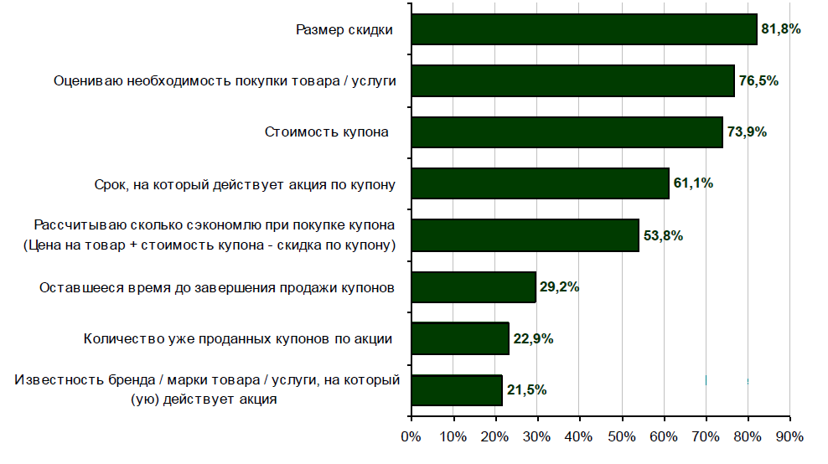
Рис. 4. Параметры, на которые приобретатели купонов обращают внимание (% от отпрошенных, совершавших покупки купонов в интернете, 2011 год) [41, С. 16]
Как следует из представленной диаграммы, размер скидки – один из значимых параметров для многих покупателей купонов. При установлении размера скидки компании стоит учитывать, что потребители скептично относятся к заявлениям о скидке, что было подтверждено многими исследованиями. Например, 25%-ые и 50%-ые скидки воспринимаются потребителями как снижение цены на 21% и 45% соответственно (Gupta, 1992). Потребители занижают в сознании информацию о размере скидок, при этом, чем выше заявленная скидка, тем на большую величину сокращается воспринимаемая скидка.
Что касается стоимости купона, анализ акций, проводимых на сан-францисском сайте Groupon в 2009-2011 годах, показал следующее: хотя среднестатистический купон стоил 34$, наибольшей популярностью среди пользователей купонного сервиса пользовались купоны, цена которых со скидкой составляла менее 25$ (Батлер, 2011). Это объясняется тем, что потребители не готовы рисковать большими суммами при приобретении продуктов, качество которых зачастую заранее не известно.
Результаты эмпирических исследований свидетельствуют также, что потребители, совершившие покупку товара или услуги со скидкой, менее трепетно относятся к собственному приобретению (Wu, 2004). В частности, они могут быть более категоричными в оценке качества продукта, чем в случае, когда заплатили за его потребление полную стоимость. Это возникает потому, что, приобретая товар со скидкой, потребитель готов признаваться себе, что деньги потрачены впустую, так как он рискует меньшей суммой. Кроме того, описанная поведенческая особенность (менее трепетное отношение к приобретению со скидкой) может выражаться в том, что приобретатель купона посещает не все сеансы комплексной услуги или вовсе не реализует приобретённый купон. Эта крайняя форма в зарубежных источниках обозначается специальным термином «effect of non-redemption» [49, С. 14].
Могут также наблюдаться и другие результаты использования купонного онлайн-сервиса, как инструмента продвижения, выраженные в изменении потребительского поведения и отношения. Во-первых, может происходить «ослабление торговой марки» или размывание бренда [12, C.580]. Ценовые методы воздействия на потребителей могут быть использованы не всеми компаниями, поскольку это может противоречить стратегии позиционирования их брендов. Во-вторых, негативным побочным эффектом стимулирования сбыта является затрудненное сравнение стоимости продукта, когда из-за частых акций возникает сложность сопоставления цен и определения справедливой цены (Ламбен, 2010). В-третьих, возможна ситуация, когда во время проведения акции по стимулированию сбыта «потребители могут изменить своё поведение: начнут откладывать покупки до следующего выгодного предложения» [12, C.580]. Этот феномен в литературе называется спекуляцией. Однако необходимо различать потребителей, кому свойственна спекуляция, от, так называемых, «охотников за скидками» – особой группы потребителей, «предпочитающих приобретать любые товары и услуги по «специальным» ценам» [12, C.581]. Было выявлено, что склонным к активному участию в распродажах покупателям присуще не только большая чувствительность к цене, но и готовность тратить временной ресурс ради экономии денег (Burton, 2003). Кроме того, покупателям подобного типа характерны большая вовлечённость в совершение сделки с компанией, более высокий уровень удовлетворённости от покупательского процесса и оценка себя как умных покупателей («smart shoppers») [19, C. 170].
Эмпирически подтверждено, что часть потока покупателей, привлекаемого за счёт купонных сайтов, относится к типу потребителей, ориентированных на цену («deal-seekers») (Dholakia, Tsabar, 2011). Поскольку такие потребители «не имеют намерения совершить повторной покупки продукта за полную его стоимость», некоторые компании стараются извлечь максимально возможный доход от разового обращения таких клиентов покупки [49, С. 3]. Для выполнения этой задачи компании используют, в частности, принцип сопутствующих продаж. В качестве примера приведём боулинг-клуб, который привлекает посетителей низкой стоимостью основного предложения – аренды дорожки, а генерирует доход за счёт продажи сопутствующих товаров – напитков и еды. В целом, по данным исследования AnalyticResearchGroup, 20% финансового эффекта «занимает оплата дополнительных услуг, не вошедших в акцию» [42].
Существует также противоположная точка зрения относительно качества привлекаемого потока клиентов. Считается, что продвижение через купонные сайты позволяет увеличить число постоянных клиентов компании за счёт потребителей с более низким доходом, которые, однако, имеют возможность изредка приобретать премиальные товары (Goodson, 2011). Иными словами, подобные потребители, оценив высокое качество предлагаемого продукта, будут совершать повторные покупки за полную стоимость, но не так часто, как типичные клиенты компании.
Изучение специфики привлекаемого потока клиентов тесно связано с вопросом влияния продвижения через купонные сайты на уровень спроса в краткосрочной и долгосрочной перспективах. Эмпирически доказано, что этот инструмент маркетинговых коммуникаций способствует привлечению потока потребителей (Kimes, 2011). В теории выделяется несколько эффектов, благодаря которым происходит увеличение спроса во время мероприятия по стимулированию сбыта (см. рис. 5): смена торговой марки (эффект перехода), эффект каннибализации, эффект внутреннего перехода и эффект пробной покупки (Ламбен, 2010).
Эффект перехода, когда потребители отказываются от покупки марки конкурентов в пользу продвигаемого компанией товара – желанный положительный эффект от мероприятия стимулирования. Эффект каннибализации является напротив негативным и состоит в том, что существующие покупатели продукта «переключаются с одних наименований товаров и размеров упаковок на другие» [12, С.579]. Негативным также является эффект внутреннего перехода. Он заключается в том, что лояльные продукту потребители, готовые приобретать его за полную стоимость, будут пользоваться специальными условиями акции. На практике отмечается, например, что доля постоянных клиентов ресторанов среди тех, кто воспользовался специальным предложением на купонном сайте, составляет порядка 30-40% (Dholakia, Kimes, 2011). Следовательно, в то время как все эти потребители готовы платить за продукт его полную стоимость, они платят на 50-90% меньше. Кроме того, компания оплачивает оператору скидочного сайта привлечение уже существующего клиента. Благодаря эффекту пробной покупки продвижение через купонные сайты выгодно при «запуске стартапа или выводе на рынок нового продукта или бренда» [36]. Существенный информационный охват потенциальных потребителей вкупе с низкими барьерами и минимальными рисками для потребителя (в частности, низкая цена предложения попробовать новый продукт) – это важные факторы, которые способствуют апробации нового продукта, как следствие, ускорению диффузии инновации (Дойль, 2003).
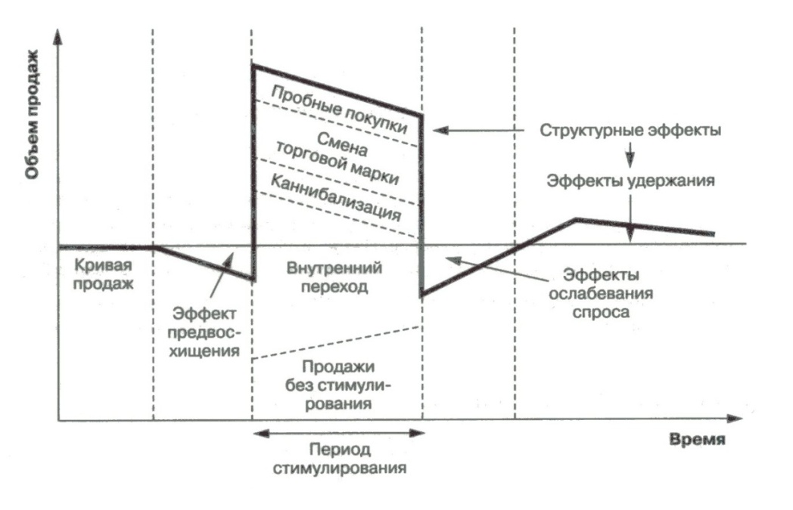
Рис. 5. Влияние стимулирования на продажи [12, C.580]
Увеличение потока клиентов – это цель использования любого инструмента системы стимулирования сбыта. Это способствует, например, «дозагрузке неиспользуемых мощностей», а также позволяет минимизировать сезонные колебания спроса и обеспечить стабильный уровень продаж в «мёртвый сезон» [26, C. 6]. Однако компании не всегда чётко прогнозируют увеличение спроса, потому бывают ситуации, когда они не готовы к его резкому росту. Так, компания может не иметь достаточного количества товара на складе и возможности быстрой доставки необходимого объёма продукции, обслуживающего и производственного персонала, расходных материалов, чтобы обеспечить заявленный уровень качества и удовлетворить потребности всех клиентов. Резкое увеличение спроса, существенно повышающее нагрузку на обслуживающий персонал, с одновременным снижением поступающего денежного потока может привести к снижению мотивации персонала и его готовности предоставлять качественную услугу (в зарубежных источниках этот феномен обозначается как «employee frustration») [26, C. 8]. По результатам исследования российских покупателей купонов «с подобной проблемой сталкивались 25,5% опрошенных любителей скидок» [43]. В ряде случаев приобретатели купонов чувствовали со стороны персонала отношение как к «второсортным» клиентам. Кроме того, использование участниками акции своих купонов в пиковые часы может привести к тому, что постоянные потребители вовсе не смогут воспользоваться услугой (это называется «displacement») [26, C. 8].
Для согласования предложения компании и спроса со стороны потребителей необходимо иметь представление о характере изменения последнего в период проведения акции на скидочном сайте. Исследователями было вывялено, что распределение обращений приобретателей купонов представляет собой кривую с двумя пиками (см. рис. 6) (Dholakia, Tsabar, 2011). Первый пик активации купонов приходится на самое начало срока их действия, когда купоны реализуют в основном те приобретатели, кто имел опыт взаимодействия с компанией, а также те, кто проявляет особый интерес к товару или услуге. Далее наблюдается существенное сокращение количества активаций купонов и его установление на относительно стабильном уровне. Второй пик приходится на окончание срока действия акции и связан с тем, что потребители не хотят потерять вложенные в приобретение купона средства.
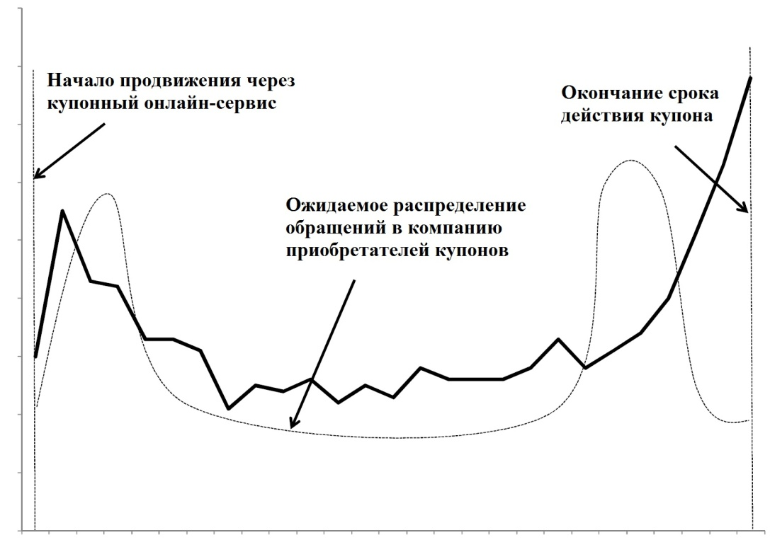
Рис. 6. Активность обращений в компанию Gourmet Prep Meals приобретателей купонов в течение срока действия акции [49, С. 13]
Методы стимулирования сбыта оказывают влияние на уровень спроса, которое ощущается не только во время проведения акции, но также до и после этого (см. рис. 5). Эффект ожидания или предвосхищения наблюдается до проведения мероприятия по стимулированию, когда объёмы продаж снижаются из-за того, что потребители откладывают покупки до появления выгодного предложения со стороны компании. Эффект ослабевания спроса возникает напротив после проведения акции, поскольку потребители произвели закупку необходимого им объёма товара. Кроме того, по окончанию акции может иметь место эффект удержания – положительный эффект, когда «по завершению мероприятия объём продаж товара остаётся на повышенном уровне» [12, C.579]. Чтобы по окончанию мероприятия по стимулированию поддержать спрос на возросшем во время акции уровне, многие компании предоставляют скидки также на последующие одно или несколько посещений (Goodson, 2011). Однако возникают сомнения, будет ли совокупный доход от таких потребителей за весь их жизненный цикл как клиентов компании в действительности способствовать окупаемости инвестиций в их привлечение и удержание.
В целом, как было рассмотрено ранее, продвижение через купонные сайты – это довольно затратный способ коммуникации с потребителями. Вопрос окупаемости инвестиций в подобное продвижение в долгосрочном периоде стал центральным в работе V. Kumar и B. Rajan. Они разработали аналитическую модель, в которой привели математическое объяснение того, насколько быстро компания может нивелировать «реальное снижение прибыли, возникшее из-за проведения акции» на купонном сайте [28, С. 124]. Логика описанного аналитического подхода и основные параметры для оценки результативности такого продвижения представлены на рисунке 7. На этом графике наглядно показано, что оценка результатов (в долгосрочной перспективе) коммуникации с потребителями посредством купонного онлайн-сервиса во многом зависит от доли повторных обращений в компанию потребителей. «По данным исследования Университета Райса, в котором приняло участие почти 500 американских компаний, возвращаются только 19,9%» потребителей [45]. Однако важно понимать не только значение доли, а также факторы, которые определяют её значение и могут влиять на её изменение.
Рис. 7. Графическое представление основных параметров модели V. Kumar и B. Rajan для оценки эффективности продвижения через скидочные сайты в долгосрочной перспективе
Подводя итог, продвижение через купонные онлайн-сервисы имеет как свои положительные, так и отрицательные маркетинговые результаты. Основным преимуществом такой коммуникации является увеличение потока покупателей в период срока действия купона. Основным недостатком – стоимость продвижения. Для того, чтобы продать таким способом единицу продукта, необходимо вложить 60-95% его стоимости. По этой причине особо важными для компании становятся следующие вопросы. Ей необходимо понимать, насколько сильно проявляется эффект внутреннего перехода – нежелательный результат использования инструментов системы стимулирования сбыта. Более того, компанию волнует вопрос конверсии новых для компании клиентов, привлечённых акцией на купонном сайте, в постоянных потребителей, готовых платить полную стоимость товаров или услуг, ведь продолжительность жизненного цикла покупателя обуславливает возможность компании окупить вложенные в его привлечение средства.
2.2. Разработка дизайна исследования влияния на спрос использования купонного онлайн-сервиса, как инструмента маркетинговых коммуникаций
Как было выявлено в процессе изучения теоретических подходов и результатов эмпирических исследований, купонные онлайн-сервисы имеют двойственную природу: они представляют собой одновременно и информационный канал, и инструмент маркетинговых коммуникаций. Соответственно, по этим двум основания были рассмотрены маркетинговые результаты их использования. В рамках данной работы остановимся на подробном исследовании влияния на потребительский спрос использования купонного онлайн-сервиса, как инструмента маркетинговых коммуникаций компании.
Ранее было определено, что с помощью продвижения через купонные онлайн-сервисы успешно достигается задача генерирования потока клиентов. При этом увеличение спроса может произойти ввиду действия различных эффектов – эффекта внутреннего перехода, пробной покупки и смены торговой марки. Однако нет информации, насколько сильно действует каждый из эффектов при стимулировании спроса купонной акцией. Кроме того, среди исследователей нет единого мнения о том, каков эффект удержания после окончания купонной акции, какое влияние оказывает продвижение через купонные сайты на способность компании расширять базу своих постоянных клиентов. По этой причине автор данной работы провёл полевое исследование, в ходе которого постарался ответить на вопросы, за счёт действия каких эффектов увеличивается спрос на продукт и от чего зависит вероятность повторного обращения в компанию потребителя, обратившегося ранее в неё по купону, приобретённому на купонном онлайн-сервисе. При этом интерес представляют факторы, объясняющие вероятность повторного обращения клиентов, которые являются новыми для компании, а не существующими. Важность изучения данного вопроса обуславливается тем, что уровень конверсии приобретателей купонов в постоянных клиентов компании определяет эффективность купонных онлайн-сервисов, как инструмента маркетинговых коммуникаций, целью использования которого является увеличение спроса на продукт.
Проведённое исследование состояло из нескольких этапов.
- Разработка инструментария исследования.
В опросник были включены вопросы для исследования эффектов влияния стимулирующей акции на купонном сайте на сбыт продукта. Кроме того, был сформирован список показателей, которые могли бы оказывать влияние на вероятность повторного обращения после использования купона. Основой для его формирования явился анализ трехстороннего взаимодействия участников процесса продвижения посредством купонного онлайн-сервиса (приведённого в главе 1). Кроме того, для уточнения ряда вопросов, входящих в опросник, был осуществлён статистический анализ купонных предложений, размещённых в сентябре-декабре 2012 года на онлайн-сервисе Groupon в городах Пермь и Москва.
- Апробация инструментария.
Изначально было проведено пилотное исследование на специалистах в области маркетинга (5 человек), а также приобретателях купонов (10 человек). В результате пилотного исследования был уточнён инструментарий, скорректированы вопросы анкеты.
- Проведение исследования.
В марте 2013 года было проведено исследование методом интернет-опроса по формализованному опроснику. Объектом исследования являлись приобретатели купонов, которые за последние полгода (в период октябрь 2012 – март 2013 года) активировали купон стоимостью более 100 рублей на любую услугу (а не товар). Далее в работе будет приведено подробное обоснование необходимости введения указанных ограничений на потребительский опыт респондентов. Выборка формировалась методом снежного кома. В итоге в исследовании приняло участие 822 респондента, однако только лишь 173 из них полностью соответствовали целям исследования.
- Обработка и анализ данных, интерпретация полученных результатов и формулировка выводов.
В рамках данного этапа была проведена оценка степени выраженности каждого из эффектов влияния купонной акции на спрос на продукт, а также проведено исследование значимости показателей, силы и направленности их влияния на вероятность повторного обращения новых для компании клиентов, которые приобретали услугу по купону.
Как видно из представленного плана исследования, отправной его точкой была разработка инструментария, который, в свою очередь, исходит из цели исследования. В результате работы автором планировалось выявить факторы, определяющие вероятность повторного обращения в нового для компании клиента, который впервые обратился в компанию по купону. Упрощённо это можно отразить следующей моделью (см. формулу 1):
Вероятность повторного обращения в компанию = F (x₁; x₂; … x_{n}) (1)
Выбор показателей (x₁, x₂, … x_{n}), стоящих в правой части приведённого выше уравнения, основывается на логике трёхстороннего взаимодействия оператора купонного онлайн-сервиса, компании, планирующей подвигать товар или услугу, и потребителей, которых заинтересовало купонное предложение со скидкой на продукт (см. рис 2). Кроме того, при формировании перечня показателей также учитывались некоторые маркетинговые результаты использования купонных онлайн-сервисов, как инструмента продвижения, описанные ранее. Например, в опросник были включены вопросы для изучения эффекта внутреннего перехода, эффекта пробной покупки, эффекта смены торговой марки, вероятности привлечения «deal-seekers» («охотников за скидками») и размытия бренда ввиду использования купонных онлайн-сервисов, как инструмента продвижения.
На основе модели трёхстороннего взаимодействия в рамках продвижения через купонные онлайн-сервисы было сформировано шесть групп факторов (см. рис 8). Каждый из факторов был включён в исследование, поскольку может обуславливать вероятность повторного обращения в компанию потребителей, приобретавших услугу по купону.
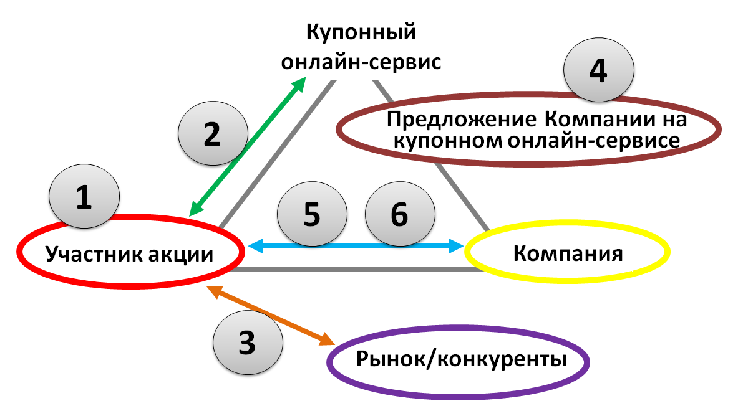
Рис. 8. Группы параметров для исследования, сформированные на основе модели трёхстороннего взаимодействия в рамках продвижения через купонные онлайн-сервисы
Ниже приведена детализация параметров, входящих в каждую из групп:
- Социально-демографические характеристики приобретателя купона на купонном онлайн-сервисе:
- город проживания;
- пол;
- возраст;
- семейное положение;
- уровень образования;
- основное занятие;
- уровень дохода;
- Опыт использования купонных онлайн-сервисов приобретателем купона:
- количество приобретённых купонов за последний год;
- опыт приобретения купонов на подобную услугу;
- отношение к предложениям на купонных онлайн-сервисах;
- Опыт использования услуги, на которую распространялся купон, приобретателем купона:
- опыт приобретения услуги до активации купона;
- степень приверженности к компании-поставщику услуги;
- Параметры, характеризующие предложение компании, которое размещено на купонном онлайн-сервисе:
  - категория услуги;
- стоимость купона;
- купонный сайт, на котором было размещено предложение компании;
- Опыт обращения в конкретную компанию приобретателем купона до его приобретения:
- степень осведомленности о компании;
- опыт обращения в компанию: существующий или новый клиент;
- степень приверженности к компании;
- Опыт приобретение услуги по купону:
- уровень удовлетворённости предоставлением услуги;
- готовность рекомендовать;
- скидка на последующее обращение.
Для оценки левой части уравнения в опросник были включены вопросы касательно факта или намерения повторного обращения в компанию для приобретения услуг(и) за полную стоимость (без купона).
Таким образом, для изучения всех аспектов, описанных выше, был сформирован формализованный опросник, представленный в приложении 4. Полный опросник состоит из 43 вопросов. При этом респондент отвечает максимум на 35 обязательных вопроса и 3 необязательных. Все необязательные вопросы являются открытыми, из 35 обязательных вопросов только два является открытым (вопрос про место проживания респондента и его возраст), остальные – закрытыми.
Первые четыре вопроса опросника (см. приложение 4) представляют собой вопросы-фильтры. Они позволяют отобрать для участия в дальнейшем исследовании только тех респондентов, кто полностью соответствует целям исследования. В вопросы-фильтры были заложены следующие критерии:
- приобретение респондентом за последний год (2012-2013) одного или более купонов на скидку на любом из купонных сайтов, таких как Groupon, Biglion, Vigoda, КупиКупон и другие;
- наличие среди приобретённых респондентом за последний год купонов хотя бы одного купона, дающего скидку на услугу (а не товар);
- активация (использование) купона на услугу (а не товар) менее чем полгода назад от момента проведения исследования (в октябре 2012 – марте 2013 года);
- стоимость активированного (в период октябрь 2012 – март 2013 года) купона на услугу превышала 100 рублей.
Первый вопрос-фильтр позволил уточнить для респондентов термин «купонные сайты» за счёт приведения в качестве примера лидеров этого рынка (Groupon, Biglion, Vigoda, КупиКупон). Кроме того, респонденты, ответившие положительно на этот вопрос не только осведомлены о подобном сервисе, но и имели опыт его использования в последнее время.
Помимо наличия опыта использования купонного сервиса важным представляется то, что респондент уже получил услугу по купону – активировал его. Поскольку интерес представляет отношение респондента к процессу оказания услуги, его уровень удовлетворённости, необходимо установить временные рамки активации купона. Маловероятно, что респондент вспомнит детали приобретения услуги по купону, если он использовал его ранее чем, полгода назад. По этой причине был введён третий вопрос фильтр ограничивающий период активации купона шестью месяцами до момента проведения исследования (октябрь 2012 – март 2013 года). Отметим, что временные рамки, установленные в первом вопросе-фильтре не противоречат тем, что определены в третьем. Как известно, приобретённый купон имеет определённый срок своего использования. Например, размещённые предложения на купонном онлайн-сервисе Groupon имеют срок действия купона, как правило, 3 месяца. Хотя бывают исключения для концертов, путешествий и экскурсий с фиксированными датами отправления, а также исключения могут быть введены для некоторых партнёров оператора сайта.
Второй вопрос-фильтр был введён потому, что, в соответствии с последними тенденциями развития купонных онлайн-сервисов, всё большую долю предложений на сайте составляют акции со скидкой на товары. Исходя из анализа предложений, размещённых в сентябре-декабре 2012 года на купонном онлайн-сервисе Groupon (в Москве и Перми), половина всех проданных купонов распространялась на товар (см. таблицу 4). Как известно, продвижение товаров и услуг имеет свои специфические особенности. В рамках данной работы мы сконцентрируемся на изучении влияния продвижения купонных онлайн-сервисов на спрос только на услуги. Кроме того, этот аспект интересен тем, что предложения со скидкой на услугу на купонных сайтах размещают, в большинстве своём, локальные компании. Для таких компаний, как правило, не располагающих существенным бюджетом на продвижение, вопрос окупаемости средств, вложенных в привлечение клиентов, приобретает особую значимость.

Таблица 4
Доли различных категорий акций на купонном сайте Groupon в общем количестве проданных купонов и в общей выручке от продажи купонов
(за период сентябрь-декабрь 2012 года, в городах Москва и Пермь)
Категория | Доля в общем количестве проданных купонов | Доля в общей выручке от продажи купонов
Красота и здоровье | 8,8% | 19,8%
Товары | 50,5% | 37,5%
Развлечения и спорт | 21,2% | 12,8%
Рестораны | 11,8% | 4,0%
Туризм и гостиницы | 3,7% | 18,6%
Услуги и прочее | 4,1% | 7,2%
Всего | 100,0% | 100,0%
Последний вопрос-фильтр устанавливает ограничения на стоимость купона. К дальнейшему исследованию допускались только те респонденты, которые использовали купон стоимостью более 100 рублей. Введение этого вопроса-фильтра имеет следующее обоснование. В первой главе данной работы было рассмотрено, что на купонном онлайн-сервисе можно приобрести два вида купонов: «купон на товар или услугу» и «купон на скидку при покупке». Купоны стоимостью менее 100 рублей относятся, как правило, ко второй категории купонов. В проведённом исследовании мы сконцентрировались на изучении маркетинговых результатов использования купонов первой категории – «купонов на продукт/услугу» (когда посетитель сайта в уже момент приобретения купона оплачивает полную стоимость продукта/услуги за вычетом скидки). Такие купоны предлагаются, как правило, по цене более 100 рублей. Этот вывод был сделан исходя из анализа акций на сайте Groupon (Москвы и Перми), размещённых в сентябре-декабре 2012 года. За этот период на сайте было размещено не более 2% предложений стоимостью менее 100 рублей. Большинство этих купонов относились к одной из категорий:
- благотворительность;
- скидка на любые блюда в заведении общественного питания;
- скидка на любые блюда при заказе доставки еды;
- скидка на посещение мероприятия.
Кроме того, анализ базы акций, размещённых на сайте Groupon, позволил сформулировать вопросы о купонных предложениях (вопросы № 5, № 7): о категории услуги, на которую распространялся купон, и о стоимости купона. В результате статистического анализа было сформировано 9 категорий услуг: красота, здоровье, развлечение и спорт, кафе/рестораны/бары, путешествия/отели, автомобилистам, дом и быт, обучение и тренинги, фото и видео услуги. Этот перечень категорий охватывает 98,7% всех размещённых на сайте Groupon купонных предложений (см. таблицу 5). На случай, если респондент приобретал по купону услугу, которая не относится ни к одной из перечисленных категорий, в опроснике предусмотрен вариант ответа «Другая услуга».
Таблица 5
Доли различных категорий купонных предложений на услуги в общем количестве акций, размещённых на купонном сайте Groupon (в период сентябрь-декабрь 2012 года, в городах Москва и Пермь)
Наименование категории | Доля предложений категории в общем количестве акций (%)
Развлечение и Спорт | 27,1
Красота | 21,0
Путешествия/Отели | 18,4
Здоровье | 11,4
Кафе/Рестораны/Бары | 8,2
Обучение и тренинги | 6,8
Автомобилистам | 2,9
Дом и быт | 1,6
Фото и видео услуги | 1,4
Прочие услуги | 1,3
Всего | 100,0
При определении границ стоимости купона мы опирались на данные о распределении проданных через купонный сайт Groupon купонов со стоимостью в конкретных интервалах в зависимости от общей суммы проданных купонов и в зависимости от общего числа размещённых акций (см. таблицы 6-7). В итоге были сформированы следующие диапазоны стоимости купонов: менее 150 рублей, 151-500, 501-1000, 1001-2000, 2001-4000, 4001-10000, более 10000.
Таблица 6
Доли купонов со стоимостью в заданных интервалах в общей сумме проданных купонов через купонный сайт Groupon (сентябрь-декабрь 2012 г.)
Стоимость купона  (руб.) | Нижняя граница диапазона | 0 | 151 | 501 | 1001 | 2001 | 4001 | 10001
 | Верхняя граница диапазона | 150 | 500 | 1000 | 2000 | 4000 | 10000 | 100000
Доля проданных купонов со стоимостью в заданном диапазоне от общей суммы проданных купонов (%) |  | 26,8 | 19,1 | 23,4 | 15,9 | 9,4 | 4,6 | 0,9
Таблица 7
Доли акций со стоимостью купонов в заданных интервалах
в общем числе размещённых акций на купонном сайте Groupon
(сентябрь-декабрь 2012 г.)
Стоимость купона  (руб.) | Нижняя граница диапазона | 0 | 151 | 501 | 1001 | 2001 | 4001 | 10001
 | Верхняя граница диапазона | 150 | 500 | 1000 | 2000 | 4000 | 10000 | 100000
Доля акций со стоимостью купона в заданном диапазоне от общего числа размещённых акций (%) |  | 3,4 | 10,7 | 24,7 | 24,9 | 19,6 | 12,7 | 4,1
Итогом проведённого анализа стал опросник, представленный в приложении 4. Этот инструментарий учитывает специфические особенности продвижения через купонные онлайн-сервисы и чётко отвечает поставленной цели исследования. Анализ данных, полученных на основе этого опросника, позволит определить значимые эффекты влияния купонной акции на спрос, а также значимые факторы, влияющие на вероятность повторного обращения нового для компании клиента, привлечённого предложением со скидкой на услугу на купонном сайте.

Подводя итог, в рамках данной главы были изучены результаты использования купонного онлайн-сервиса, и как информационного канала, и как инструмента маркетинговых коммуникаций. В рамках этой тематики было проведено полевое исследование, которое было сконцентрировано на изучении влияния использования купонных сайтов на спрос на продукт. Для этих целей был составлен формализованный опросник, позволяющий оценить степень выраженности каждого из эффектов влияния стимулирующей акции на купонном сайте на спрос, а также выявить факторы, влияющие на повторное обращение в компанию нового для неё клиента, впервые обратившегося по купону.

Глава 3. Влияние продвижения через купонный онлайн-сервис на спрос на услугу в краткосрочной и среднесрочной перспективах
3.1. Анализ потребительского опыта приобретателей купонов и эффектов влияния акции на купонном сайте на спрос
В исследовании, посвящённом использованию купонных онлайн-сервисов, приняло участие 822 респондента. Однако среди опрошенных только 21% соответствовали целям исследования (удовлетворяли критериям, заложенным в вопросах-фильтрах). В таблице 8 приведены детализированные данные отбора респондентов в соответствии с логикой фильтрации. Таким образом, последующее описание результатов исследования будет основано на анализе ответов 173 респондентов, которые в период с октября 2012 года по март 2013 года активировали купон стоимостью более 100 рублей, дающий право приобретения услуги.
Таблица 8
Показатели, характеризующие отбор респондентов
Критерий фильтрации | Величина измерения | Респонденты, прошедшие фильтр | Респонденты, не прошедшие фильтр | Всего респондентов
Приобретение в 2012-2013 гг. одного или более купона на скидку на любом из купонных онлайн-сервисов | Количество респондентов | 419 | 403 | 822
 | Доля респондентов относительно всех, кто отвечал на вопрос, % | 51,0 | 49,0 | 100,0
Среди приобретённых купонов хотя бы один распространялся на услугу, а не товар | Количество респондентов | 374 | 45 | 419
 | Доля респондентов относительно всех, кто отвечал на вопрос, % | 89,3 | 10,7 | 100,0
Активация купона на услугу менее, чем пол года назад с момента проведения исследования (в период октябрь’12 – март‘13) | Количество респондентов | 223 | 151 | 374
 | Доля респондентов относительно всех, кто отвечал на вопрос, % | 59,6 | 40,4 | 100,0
Стоимость купона превышала 100 рублей | Количество респондентов | 173 | 50 | 223
 | Доля респондентов относительно всех, кто отвечал на вопрос, % | 77,6 | 22,4 | 100,0
 | Доля респондентов относительно всех, кто принял участие в исследовании, % | 21,0
Данная часть работы будет посвящена исследованию каждого из параметров, выделенных на основе модели трёхстороннего взаимодействия в рамках продвижения через купонные онлайн-сервисы (см. рис. 8). Также будет уделено внимание исследованию эффектов влияния продвижения через купонные сайты на спрос.
В первую очередь, приведём характеристику отобранных респондентов на основе социально-демографических признаков. Большую часть выборки составили приобретатели купонов в возрасте 22-25 лет (медиана по показателю «возраст» – 23 года, среднее значение – 24 года). Возраст 99% всех респондентов варьировался от 19 до 33 лет. Среди опрошенных 75,7% составили женщины, 24,3% – мужчины. В целом, половозрастная структура выборки соответствует описанию типовых приобретателей купонов на специализированных онлайн-сервисах: «ядро аудитории сервисов – это молодые люди в возрасте 25-34. 75% покупателей – это девушки» [33]. Семейное положение большинства респондентов (около 60%) можно охарактеризовать как «холост/не замужем», 20,2% респондентов живут с партнёром, 19,7% – находятся в браке (см. таблицу 9).
Таблица 9
Распределение респондентов по критерию «Семейное положение»
Семейное положение респондента | Частота | Процент
замужем/женат | 34 | 19,7
холост/не замужем | 103 | 59,5
вдовец (-ва)/разведен (-а) | 1 | 0,6
живу с партнером | 35 | 20,2
Итого | 173 | 100,0
Большинство опрошенных проживают в городе Перми (72,3%). Также в опросе приняли участие респонденты из Москвы (17,9%), Нижнего Новгорода (4%), Санкт-Петербурга (3,5%) и других городов. Почти все участники исследования имеют высшее или неполное высшее образование – 66,4% и 30,3% соответственно). По роду занятий треть выборки составили студенты дневного отделения, почти половину – рабочие, специалисты и служащие (см. таблицу 10). Среди опрошенных руководителями среднего и высшего звена являются 8,7% респондентов, владельцами собственного бизнеса – 6,4%.
Таблица 10
Распределение респондентов по критерию «Основное занятие»
Основное занятие респондента | Частота | Процент
Учащийся, студент дневного отделения | 57 | 32,9
Рабочий | 15 | 8,7
Специалист/ служащий | 67 | 38,7
Руководитель высшего/ среднего звена | 15 | 8,7
Владелец собственного дела, частный предприниматель | 11 | 6,4
Безработный, домохозяйка | 8 | 4,6
Итого | 173 | 100,0
По уровню доходов распределение респондентов близко к нормальному: половина респондентов имеет средний доход (в соответствии с приведённой в таблице 11 градацией доходов), примерно четверть респондентов имеет доход выше среднего и четверть – ниже среднего. На основе полученных данных можно опровергнуть мнение, что купонные онлайн-сервисы являются инструментом, используемым только людьми с низким доходом для экономии на покупках.
Таблица 11
Распределение респондентов по критерию «Уровень дохода»
Уровень дохода респондента | Частота | Процент | Валидный процент
Нам хватает денег на еду, но покупка повседневной одежды вызывает трудности | 9 | 5,2 | 5,6
Нам хватает денег на одежду, но покупка холодильника, стиральной машины затруднительна | 38 | 22,0 | 23,6
Мы можем позволить себе покупать крупную бытовую технику, но купить автомобиль без кредита мы не можем | 84 | 48,6 | 52,2
Мы можем позволить купить себе автомобиль, но не можем приобрести квартиру, не пользуясь кредитом | 25 | 14,5 | 15,5
Если нужно, мы можем купить квартиру и другую недвижимость, не пользуясь кредитом | 5 | 2,9 | 3,1
Итого | 161 | 93,1 | 100,0
Затрудняюсь ответить | 12 | 6,9
Итого | 173 | 100,0
Далее рассмотрим параметры, характеризующие купонные предложения, которыми пользовались респонденты, вошедшие в выборку. Как было определено ранее, в опросник были включены вопросы для исследования таких аспектов купонной акции, как категория услуги, стоимость купона и купонный сайт, на котором было размещено предложение компании.
В основном респонденты использовали купоны для приобретение услуг связанных с такими категориями, как «Красота», «Развлечение и спорт» и «Здоровье» (см. таблицу 12). Большая часть приобретённых купонов была стоимостью от 151 до 1000 рублей. Распределение купонов в зависимости от их стоимости представлено в таблице 13.
Таблица 12
Распределение по категориям купонов на услугу, активированных респондентами
Название категории | Частота | Процент
Красота | 65 | 37,6
Развлечение и спорт | 42 | 24,3
Здоровье | 25 | 14,5
Кафе/Рестораны/Бары | 16 | 9,2
Фото и видео услуги | 9 | 5,2
Обучение и тренинги | 8 | 4,6
Путешествия/Отели | 4 | 2,3
Автомобилистам | 3 | 1,7
Другая услуга | 1 | 0,6
Итого | 173 | 100,0
Таблица 13
Распределение по стоимости купонов на услугу, активированных респондентами
Диапазон стоимости купона | Частота | Процент | Валидный процент
Менее 150 рублей | 12 | 6,9 | 7,0
151-500 | 60 | 34,7 | 35,1
501-1000 | 52 | 30,1 | 30,4
1001-2000 | 29 | 16,8 | 17,0
2001-4000 | 13 | 7,5 | 7,6
4001-10000 | 5 | 2,9 | 2,9
Более 10000 | 0 | 0,0 | 0,0
Итого | 171 | 98,8 | 100,0
Затрудняюсь ответить | 2 | 1,2
Итого с учётом пропущенных значений | 173 | 100,0
Для анализа связи категории услуги со стоимостью купона была построена таблица сопряжённости этих двух признаков. Данный статистический метод «отражает одновременное распределение значения двух или больше переменных с ограниченным количеством категорий» и показывает количество респондентов, давших каждую из комбинаций ответов, состоящих из этих переменных [13, С. 599]. Как видно из полученных значений (см. таблицу 14), порядка 70% купонов на услуги, относящиеся к категории «красота», стоили 151-1000 рублей, при этом большая их часть приобреталась по цене в интервале 151-500 рублей. Стоимость 70% купонов на развлекательные и спортивные услуги также находилась в границах 151-1000 рублей. Кроме того, 20% купонов на услуги категории «развлечение и спорт» стоили от 1000 до 2000 рублей. Купоны на услуги, связанные со здоровьем, приобретались по более высокой цене. Порядка 70% таких купонов стоили от 500 до 2000 рублей. Большинство (около 70%) купонов на услуги заведений общественного питания, напротив, стоили от 100 до 500 рублей.
Таблица 14
Связь категории услуги со стоимостью купона (доля купонов со стоимостью в заданном диапазоне от общего числа купонов категории, %)
Название категории услуги | Диапазон стоимости купона (рубли) |  |  |  |  |  | Итого
 | менее 150 | 151-500 | 501-1000 | 1001-2000 | 2001-4000 | 4001-10000
Красота | 7,7 | 41,5 | 27,7 | 10,8 | 10,8 | 1,5 | 100,0
Здоровье | 8,0 | 20,0 | 40,0 | 28,0 | 0,0 | 4,0 | 100,0
Развлечение и спорт | 2,4 | 39,0 | 31,7 | 17,1 | 4,9 | 4,9 | 100,0
Кафе/Рестораны/Бары | 25,0 | 43,8 | 12,5 | 12,5 | 6,3 | 0,0 | 100,0
Описанные ранее купоны приобретались респондентами в основном на сайтах Biglion и Groupon – 42,2% и 35,1% соответственно (см. таблицу 15). Другие купонные сервисы были отмечены 22,7% респондентов, однако каждый из сайтов упоминался не более чем 4,5% участников исследования. В целом, подобное распределение ответов респондентов соответствует конкурентной ситуации на рынке купонных онлайн-сервисов: сайты Biglion и Groupon были первыми подобными сервисами на территории российской федерации и на протяжении 3 лет являются одними из его лидеров (Фомичева, 2012).
Таблица 15
Купонные онлайн-сервисы, на которых были приобретены, активированные респондентами купоны
Название купонного сайта | Частота | Процент | Валидный процент
Biglion | 65 | 37,6 | 42,2
Groupon | 54 | 31,2 | 35,1
КупиКупон | 7 | 4,0 | 4,5
HotBoom | 5 | 2,9 | 3,2
Vigoda | 4 | 2,3 | 2,6
Лови момент | 4 | 2,3 | 2,6
Купонатор | 3 | 1,7 | 1,9
Hochuberu | 3 | 1,7 | 1,9
Bigbuzzy | 2 | 1,2 | 1,3
Другой сайт | 7 | 4,0 | 4,5
Итого | 154 | 89,0 | 100,0
Затрудняюсь ответить | 19 | 11,0
Итого с учётом пропущенных значений | 173 | 100,0
Для оценки группы факторов, касающихся опыта использования респондентами купонных онлайн-сервисов и их отношения к купонным предложениям, были проанализированы ответы респондентов на вопросы № 32-36 (см. приложение 4). Большинство участников исследования за год приобретало менее 7 купонов. При этом более 40% респондентов характеризуются самой низкой активностью приобретения купонов – они совершили от 1 до 3 покупок на купонных сайтах за последний год (см. таблицу 16).
Таблица 16
Активность респондентов в части использования купонных сервисов
Количество приобретённых респондентом купонов за 2012-2013 гг. | Частота | Процент | Валидный процент
1-3 | 74 | 42,8 | 44,0
4-7 | 61 | 35,3 | 36,3
8-10 | 22 | 12,7 | 13,1
11-15 | 5 | 2,9 | 3,0
более 15 | 6 | 3,5 | 3,6
Итого | 168 | 97,1 | 100,0
Затрудняюсь ответить | 5 | 2,9
Итого с учётом пропущенных значений | 173 | 100,0
Анализ отношения к купонным сайтам показал, что в целом респонденты положительно относятся к покупкам через них. Позитивные суждения об использовании купонных онлайн-сервисов были высоко оценены респондентами. В среднем оценкой 3,98 по 5-ти балльной шкале было оценено согласие с утверждением «Акции на купонных сайтах позволяют мне экономить деньги на покупках, которые я всё равно планировал(а) совершить» (см. рис. 9). Средняя оценка суждения «Акции на купонных сайтах – это выгодные покупки» равна 3,79 (см. рис. 10).
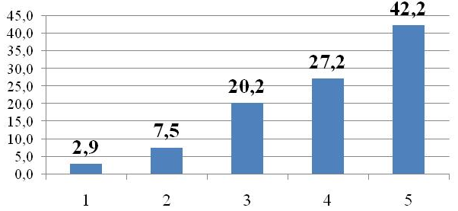
Рис. 9. Распределение оценок респондентов степени согласия с суждением «Акции на купонных сайтах позволяют мне экономить деньги на покупках, которые я всё равно планировал(а) совершить» по шкале от 1 (не согласен) до 5 (согласен)
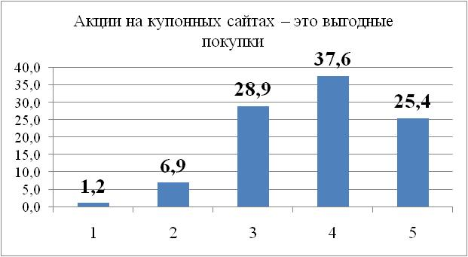
Рис. 10. Распределение оценок респондентов степени согласия с суждением «Акции на купонных сайтах – это выгодные покупки» по шкале от 1 (не согласен) до 5 (согласен)
Большинство респондентов (61,8%) отметили своё несогласие с утверждением, в которое заложено негативное отношение к купонным сервисам, «У меня нет доверия к компаниям, которые размещают свои предложения на купонных сайтах» (см. рис. 11). Однозначная закономерность в распределении оценок согласия/несогласия с суждением относительно завышенности цен, заявленных на купонных сайтах, не наблюдалась. Средняя оценка этого утверждения – 3 балла (см. рис. 12).
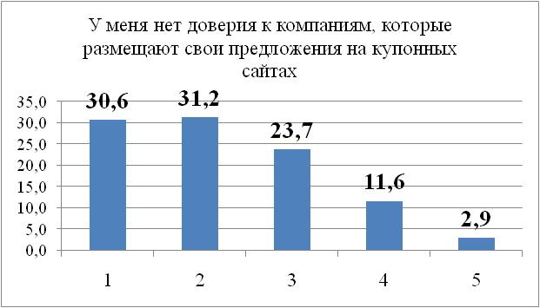
Рис. 11. Распределение оценок респондентов степени согласия с суждением «У меня нет доверия к компаниям, которые размещают свои предложения на купонных сайтах» по шкале от 1 (не согласен) до 5 (согласен)
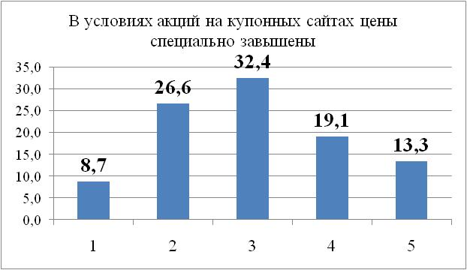
Рис. 12. Распределение оценок респондентов степени согласия с суждением «В условиях акций на купонных сайтах цены специально завышены» по шкале от 1 (не согласен) до 5 (согласен)
Для выявления связи между активностью использования купонных онлайн-сервисов (числом приобретённых купонов за год) и отношением к купонным предложениям была построена таблица сопряжённости этих двух параметров. Рассматривая кросс-табуляцию данных, представленную в приложении 5, можно заключить, что среди респондентов, кто не согласен с позитивными суждениями, большинство имеют низкую активность приобретения купонов. Доля респондентов, приобретающих 1-3 купона в год, среди тех, кто оценивает на 1 или 2 балла утверждения, заключённые в 33 и 35 вопросах анкеты, составляет 64,7% и 54,5% соответственно. Заметим также, что большинство респондентов, кто оценивал своё согласие с этими утверждениями на средний балл (3), приобретают 4-7 купонов в год. Кроме того, половина тех, кто согласен с негативным суждением (34 вопрос анкеты), приобретает минимальное число купонов в год.
Анализируя блок параметров, связанных с опытом использования услуги приобретателями купонов, было выявлено, что более половины респондентов (57,8%) ранее уже получали услугу, на которую распространялся купон (см. таблицу 17). При этом среди них более половины (53%) ранее уже приобретали купон на эту услугу. Среди тех, кто не имел опыта использования услуги до обращения в компанию по купону, большинство чувствовали необходимость её приобретения (см. таблицу 17).
Таблица 17
Опыт респондента приобретения услуги, на которую распространялся купон, до его активации
Опыт использования услуги до активации купона и потребность в услуге | Частота | Процент
Пользуюсь услугой регулярно | 35 | 20,2
Приобретал услугу, но давно / но редко | 65 | 37,6
Никогда не пользовался услугой, но была необходимость в её приобретении | 39 | 22,5
Никогда не пользовался услугой. Об услуге знал, но необходимости в приобретении не чувствовал | 21 | 12,1
Никогда не пользовался услугой, и впервые узнал(а) об услуге из описания акции | 13 | 7,5
Итого | 173 | 100,0
Как было рассмотрено ранее, воспользоваться специальным предложением компании, размещённым на купонном сайте, могут как новые, так и существующие клиенты. Распределение респондентов относительно их осведомлённости о компании и опыта обращения в неё представлено на рисунке 13. На диаграмме видно, что среди опрошенных 78% респондентов впервые обратились в компанию, которая проводила акцию. На основе этих данных можно заключить, что купонные онлайн-сервисы в действительности позволяют компании создать контакт с новыми клиентами. При этом отметим, что среди новых для компании клиентов 49,6% респондентов никогда ранее не пользовались услугой. В целом 42,2% всех участников исследования до активации купона не потребляли услугу (см. таблицу 18). Это значение характеризует эффект пробной покупки.
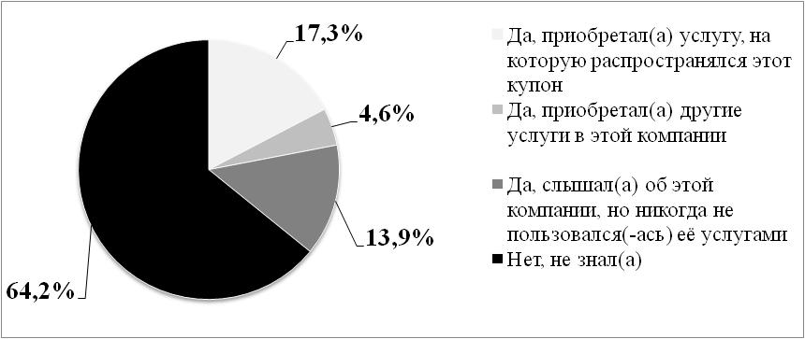
Рис. 13. Данные, характеризующие уровень осведомлённости о компании и опыте обращения респондента в компанию до использования купона
Таблица 18
Связь опыта обращения в компанию с опытом потребления услуги до активации купона
Опыт обращения в компанию | Единицы измерения | Опыт использования услуги до активации купона
 |  | Присутствует | Отсутствует | Общий итог
Новые клиенты для компании | количество респондентов, чел. | 68 | 67 | 135
 | доля от общего числа респондентов, % | 39,3 | 38,7 | 78,0
Существующие клиенты компании, в том числе: | количество респондентов, чел. | 32 | 6 | 38
 | доля от общего числа респондентов, % | 18,5 | 3,5 | 22,0
приобретающие услугу, на которую распространялся купон | количество респондентов, чел. | 30 | 0 | 30
 | доля от общего числа респондентов, % | 17,3 | 0,0 | 17,3
приобретающие другие услуги компании | количество респондентов, чел. | 2 | 6 | 8
 | доля от общего числа респондентов, % | 1,2 | 3,5 | 4,6
Общий итог | количество респондентов, чел. | 100 | 73 | 173
 | доля от общего числа респондентов, % | 57,8 | 42,2 | 100,0
Около 40% всех опрошенных имеют опыт потребления услуги, но впервые для её получения обратились в компанию, которая разместила купонное предложение (см. таблицу 18). Доля этих респондентов свидетельствует о наличии эффекта смены торговой марки – желаемом эффекте от проведения любой акции по стимулированию сбыта. Обратим внимание, что в целом в выборке (как среди новых, так и существующих клиентов компании) присутствовали респонденты с различным уровнем привязанности к поставщику услуги (см. рис. 14). При этом взаимосвязи степени привязанности респондентов с различными параметрами купонного предложения (такими как категория услуги и стоимость купона) выявлено не было.
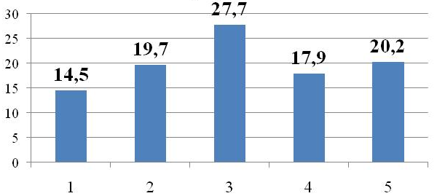
Рис. 14. Распределение оценок респондентов степени согласия с суждением «Мне не важно, в какой компании получать эту услугу» по шкале от 1 (не согласен) до 5 (согласен)
Помимо новых компания привлекает также и существующих потребителей – этот эффект является нежеланным для компании. Подобное наблюдалось в 22% случаях (см. рис. 13). Более того, можно утверждать о наличии эффекта внутреннего перехода: 17,3% респондентов, которые являются клиентами компании и ранее приобретали в ней услугу, на которую распространялся купон, воспользовались специальным предложением на купонном сайте (см. таблицу 18).
Для анализа уровня удовлетворённости предоставлением услуги по купону были рассмотрены оценки степени согласия респондентов с суждениями, заложенными в вопросах №17-22 (см. приложение 4). На диаграммах, представленных в приложении 6, а также по значениям, представленным в таблице 19, видно, что респонденты в большинстве своём не чувствовали себя «второсортными» при получении услуги. Суждения относительно удовлетворённости процессом оказания услуги по купону, а также готовности рекомендовать услугу были оценены респондентами выше среднего. Однако оценки этих утверждений не смещены в сторону строго положительных, поэтому нельзя утверждать об однозначной тенденции.
Таблица 19
Оценки респондентами согласия с суждениями, характеризующими их уровень удовлетворённости приобретением услуги по купону,
по шкале от 1 (не согласен) до 5 (согласен)
Суждение | Среднее значение | Медиана | Мода
Когда мне оказывали услугу по купону, казалось, что я – «второсортный» клиент для сотрудников этой компании | 2,18 | 2 | 1
Я бы порекомендовал(а) обратиться в эту компанию своим знакомым | 3,30 | 3 | 3
Из-за того, что компания разместила предложение на купоном сайте, я стал(а) относиться к ней хуже | 1,71 | 1 | 1
Я остался(ась) доволен(довольна) оказанием этой услуги по купону | 3,62 | 4 | 5
Если бы не купонная акция, я бы никогда не обратился(ась) в эту компанию | 3,50 | 4 | 5
За тот уровень качества услуги, который был во время обращения по купону, я готов(а) заплатить и обычную (полную) стоимость услуги | 2,88 | 3 | 3
Отметим, что давать рекомендации по обращению в компанию больше готовы существующие клиенты компании, нежели те, кто впервые обратился в неё по купону. Это было выявлено в ходе дисперсионного анализа и подтверждено при построении таблицы сопряжённости (см. таблицу 20).
Таблица 20
Связь готовности рекомендовать компанию с опытом обращения в неё до активации купона (% от опрошенных)
Суждение | Оценка суждения | Опыт обращения респондента в компанию |  | Итого
 |  | существующий клиент | новый клиент
Я бы порекомендовал(а) обратиться в эту компанию своим знакомым | 1 | 5,3% | 14,8% | 12,7%
 | 2 | 13,2% | 12,6% | 12,7%
 | 3 | 23,7% | 31,9% | 30,1%
 | 4 | 21,1% | 20,7% | 20,8%
 | 5 | 36,8% | 20,0% | 23,7%
Итого |  | 100,0% | 100,0% | 100,0%
Исходя из полученных данных (см. рис. 3 в приложении 6), более 60% респондентов не стали относиться к компании хуже ввиду того, что она разместила купонное предложение на свою услугу. Следовательно, гипотеза о том, что купонные акции негативно влияют на репутацию компании, не подтвердилась на исследуемой выборке.
В целом, довольно однородно распределены оценки респондентов степени согласия/несогласия с суждением о готовности приобретать за полную стоимость услугу, на которую распространялся купон (см. рис. 15). Своё несогласие с этим утверждением выразило – 38,7% респондентов, согласие – 35,8%.
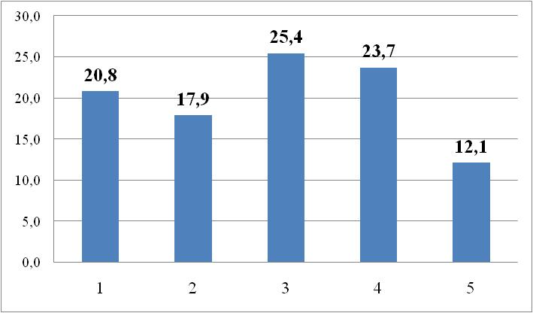
Рис. 15. Распределение оценок респондентов степени согласия с суждением «За тот уровень качества услуги, который был во время обращения по купону, я готов(а) заплатить и обычную (полную) стоимость услуги» по шкале от 1 (не согласен) до 5 (согласен)
В заключении отметим, что проведённое исследование, позволило сделать выводы о наличии эффекта пробной покупки, эффектов внутреннего перехода и смены торговой марки. Увеличение спроса ввиду проведения купонной акции на 42,2% было обусловлено влиянием эффекта пробной покупки, на 40,5% – эффекта смены торговой марки и на 17,3% - эффекта внутреннего перехода. Выявлено, также что в целом респонденты положительно относятся к купонным онлайн-сервисами. Среди тех, кто низко оценивает позитивные аспекты использования подобных сервисов, большинство имеют низкую активность приобретения купонов. На исследуемой выборке не подтвердились гипотезы о том, что потребители чувствуют себя «второсортными» при обращению в компанию по купону и что продвижение через купонные онлайн-сервисы негативно влияет на репутацию компании. На основе проанализированных данных нельзя судить однозначно об удовлетворённости от получения услуги по купону и о готовности платить полную стоимость за её приобретение.
3.2. Факторы, влияющие на повторное обращение новых для компании клиентов, привлечённых акцией на купонном сайте
Вкладываясь в продвижение через купонный онлайн-сервис компания планирует расширить базу своих клиентов. Рассматривая отдачу от использования этого инструмента коммуникаций, необходимо учитывать прибыль, приносимую теми новыми (а не существующими) потребителями, кто после активации купона повторно обращался в компанию для приобретения услуг за их полную стоимость. Участие в купонной акции существующих потребителей напротив негативно влияет на показатели её прибыльности. В то время, как такие клиенты были готовы заплатить за приобретение услуги полную стоимость, они платят на 50-90% меньше. Кроме того, компания вынуждена оплатить оператору скидочного сайта привлечение уже существующих потребителей. Таким образом, анализ факторов влияющих на вероятность повторного обращения в компанию после активации купона целесообразно проводить на данных только по новым для компании потребителям.
Как было отмечено ранее (см. рисунок 13 и таблицу 18), из 175 респондентов, вошедших в выборку для исследования, 78% до использования купона не обращались в компанию, которая разместила предложение на купонном сайте. Следовательно, именно на исследовании ответов 135 респондентов, которые являются новыми для компании, будет построен дальнейший анализ.
Для оценки конверсии новых клиентов компании, впервые обратившихся в неё по купону, в повторных учитывался ответ респондентов на прямой вопрос (вопрос № 26, см. приложение 4) «После использования купона, Вы обращались в компанию для приобретения любых услуг за их обычную (полную) стоимость?». Как видно из диаграммы (см. рис. 16), среди новых для компании клиентов половина отметила намерение или факт повторного обращения в компанию после использования купона.
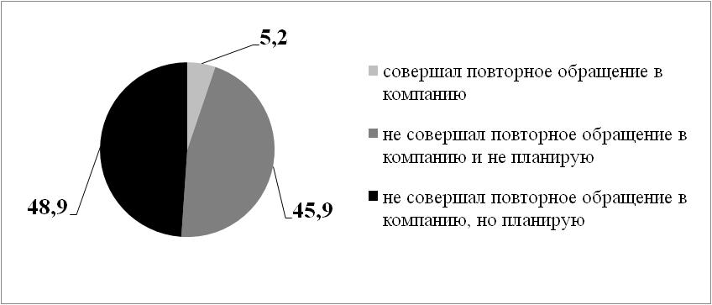
Рис. 16. Распределение ответов респондентов о факте/намерении повторного обращения в компании (доля от новых для компании клиентов, %)
Однако полученные результаты (рис. 16) не были использованы в чистом виде для дальнейшего исследования и прогнозирования. Во-первых, была уточнена готовность продолжать обращение в компанию у тех респондентов, которые уже совершили повторное обращение. Во-вторых, детализировались намерения участников исследования, которые отметили, что повторную покупку услуг в компании не совершали, но планируют её впоследствии.
Среди новых клиентов компании, которые уже совершили повторное обращение после использования купона, продолжить приобретать услуги в этой компании за их полную стоимость планируют 71,4%. Отметим, что среди всех приобретателей купонов (как новых, так и существующих клиентов), которые после использования купона приобретали услуги компании, 87,5% респондентов планируют продолжить обращения в компанию. Оба этих показателя довольно высокие и в целом характеризуют то, что клиенты, совершившие одно и более повторных обращений, являются довольно постоянными и с высокой долей вероятности обращаются в компанию вновь. Если бы в действительности сохранялся подобный коэффициент повторных обращений, то окупить вложенные в продвижение через купонный сайт средства компания могла довольно быстро. Однако надо понимать, что даже если проявится подобное высокое значение доли повторно обратившихся клиентов, оно будет снижаться с течением времени.
Для уточнения намерений повторного обращения в компанию учитывались ответы респондентов на вопрос №29 (см. приложение 4). При этом если респондент в ответе на прямой вопрос о намерении (вопрос № 28) давал положительную оценку готовности повторного обращения («Не обращался ещё, но планирую»), а ответ на уточняющий вопрос свидетельствовал, что респондент планирует обратиться в компанию снова только по купону (а не приобретать услуги за их полную стоимость), намерения этого респондента приравнивались к «неготовности повторного обращения в компанию». Подобные противоречия были выявлены в ответах 35,5% респондентов, изначально указавших, что планируют впоследствии обращаться в компанию (см. рисунок 17).
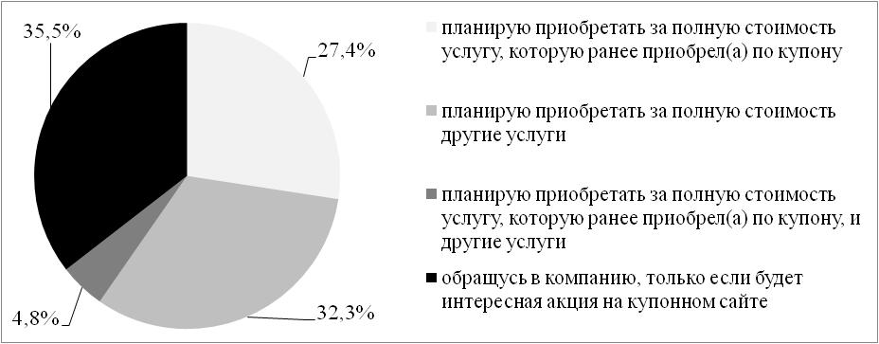
Рис. 17. Распределение ответов респондентов о намерении последующего обращения в компанию (доли от тех новых для компании клиентов, которые отмечали, что повторно ещё не обращались в компанию, но планируют)
С учётом описанного выше получаем, что в действительности повторно обратиться в компанию для приобретения услуг за их полную стоимость планируют 33,3% новых для компании потребителей, не имеют такого намерения 66,7% новых клиентов (см. рис. 18). Исходя из сопоставления данные, представленных на диаграммах 16 и 18, доля тех, кто в действительности не планирует повторное обращение в компанию для приобретения услуг за полную стоимость возросла на 35% с 51,1% до 66,7%, соответственно уменьшилась доля тех, кто планирует совершить повторное обращение с 48,9% до 33,3%.
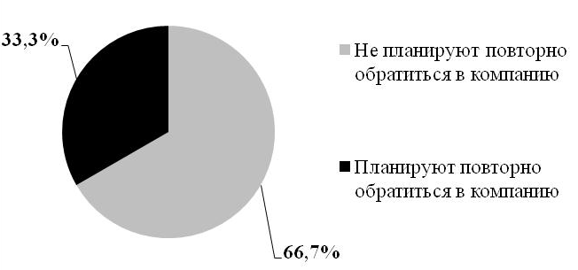
Рис. 18. Намерения новых для компании клиентов, привлечённых акцией на купонном онлайн-сервисе, повторно обратиться в неё для приобретения услуг за полную стоимость
Среди тех респондентов, кто изначально заявил о нежелании повторно обращаться в компанию, в которой ранее получил услугу по купону, 54,5% более не планируют пользоваться этой услугой ни в какой другой компании. В большинстве своём среди них респонденты, не имеющие опыта использования услуги или приобретающие её давно или редко (см. таблицу 21). Последние, вероятно, не имеют особой необходимости в услуге и при использовании её по купону удовлетворили имеющийся уровень потребности.
Таблица 21
Связь опыта приобретения услуги в другой компании после использования купона с опытом использования услуги до активации купона
(доля от тех, кто имеет заданный опыт приобретения услуги в другой компании после использования купона, %)
Опыт использования услуги до активации купона | Приобретение услуги, на которую купон распространялся, в другой компании после использования купона |  |  | Итого
 | Респондент приобретал услугу в другой компании | Респондент не приобретал услугу в другой компании, но планирует это | Респондент не приобретал услугу в другой компании и не планирует
Пользуюсь услугой регулярно | 33,3% | 22,2% | 19,4% | 22,7%
Приобретал услугу, но давно / но редко | 41,7% | 27,8% | 36,1% | 34,8%
Никогда не пользовался услугой | 25,0% | 50,0% | 44,4% | 42,4%
Итого | 100,0% | 100,0% | 100,0% | 100,0%
Среди тех, кто после использования купона приобретал услугу в другой компании или планирует совершить повторную покупку в другой фирме, большинство (66,7% и 77,8%) до активации купона уже покупали на сайте купоны на эту услугу (см. таблицу 22). Можно предположить, что такие потребители являются «охотниками за скидками». Нецелесообразно инвестировать в их удержание, поскольку их стимулируют только специальные ценовые предложения и они характеризуются низкой привязанностью к поставщику услуги. В целом среди новых для компании потребителей, привлечённых купонной акцией на сайте, «охотников за скидками» (определённых на основе описанных выше критериях) около 10%.
Таблица 22
Связь опыта приобретения услуги в другой компании после использования купона с опытом приобретения подобных купонов
(доля от тех, кто имеет заданный опыт приобретения услуги в другой компании после использования купона, %)
Опыт приобретения купонов со скидкой на услугу, на которую распространялся анализируемый купон, на любом купонном сайте | Приобретение услуги, на которую купон распространялся, в другой компании после использования купона |  |  | Итого
 | Респондент приобретал услугу в другой компании | Респондент не приобретал услугу в другой компании, но планирует это | Респондент не приобретал услугу в другой компании и не планирует
Респондент ранее приобретал подобный купон | 66,7% | 77,8% | 45,0% | 57,9%
Респондент ранее не приобретал подобный купон | 33,3% | 22,2% | 55,0% | 42,1%
Итого | 100,0% | 100,0% | 100,0% | 100,0%
Для компании, проводящей купонную акцию, важно понимать не только доли новых для неё потребителей, готовых и не готовых повторно обратиться после использования купона для приобретения услуг за полную стоимость, но и параметры, по которым отличаются эти группы потребителей друг от друга. Поскольку переменная, отвечающая за принадлежность респондента к одной из групп (готовых/неготовых повторно обратиться в компанию), является категориальной (неметрической), оцениваемой по номинальной шкале, для решения данной задачи будет применён дисперсионный анализ. Этот статистический метод позволяет «изучить различия между выборочными средними для двух или больше совокупностей» [13, С. 638].
В ходе дисперсионного анализа проверяется нулевая гипотеза о равенстве групповых средних. Если она отклоняется, то «эффект независимой переменной на зависимую трактуется как статистически значимый» [13, С. 641]. Иными словами, в этом случае группы с различными независимыми переменными отличаются средними значениями зависимой переменной. Приведём результаты применения этого метода статистического анализа на некоторых из исследуемых переменных (см. таблицу 23).
Таблица 23
Однофакторный дисперсионный анализ
 |  | Сумма квадратов | ст.св. | Средний квадрат | F | Знч.
Когда мне оказывали услугу по купону, казалось, что я – «второсортный» клиент для сотрудников этой компании | Между группами | 14,700 | 1 | 14,700 | 8,262 | ,005
 | Внутри групп | 236,633 | 133 | 1,779
 | Итого | 251,333 | 134
Я бы порекомендовал(а) обратиться в эту компанию своим знакомым | Между группами | 21,959 | 1 | 21,959 | 14,149 | ,000
 | Внутри групп | 206,411 | 133 | 1,552
 | Итого | 228,370 | 134
Из-за того, что компания разместила предложение на купоном сайте, я стал(а) относиться к ней хуже | Между группами | 1,793 | 1 | 1,793 | 1,591 | ,209
 | Внутри групп | 149,867 | 133 | 1,127
 | Итого | 151,659 | 134
Я остался(ась) доволен(довольна) оказанием этой услуги по купону | Между группами | 34,848 | 1 | 34,848 | 24,364 | ,000
 | Внутри групп | 190,233 | 133 | 1,430
 | Итого | 225,081 | 134
Если бы не скидочная акция, я бы никогда не обратился(ась) в эту компанию | Между группами | 5,926 | 1 | 5,926 | 3,540 | ,062
 | Внутри групп | 222,622 | 133 | 1,674
 | Итого | 228,548 | 134
За тот уровень качества услуги, который был во время обращения по купону, я готов(а) заплатить и обычную (полную) стоимость услуги | Между группами | 75,737 | 1 | 75,737 | 64,037 | ,000
 | Внутри групп | 157,300 | 133 | 1,183
 | Итого | 233,037 | 134
В таблице 23 представлены результаты дисперсионного анализа, в ходе которого были изучены различия между средними значениями параметров, характеризующих уровень удовлетворённости предоставлением услуги по купону, для групп потребителей готовых и не готовых повторно обратиться в компанию. Необходимо обратить внимание на те из анализируемых параметров, у которых вероятность меньше уровня значимости, равного 0,05, поскольку это означает, что нулевая гипотеза о равенстве средних этих параметров отклоняется. В таблице 23 средние оценки по четырём из шести суждений об уровне удовлетворённости являются различными для тех новых клиентов, которые готовы и которые не готовы обратиться повторно в компанию после использования купона. Данные таблицы 24 подтверждают, что выборочные средние по каждому из этих параметров отличаются.
Таблица 24
Выборочные средние значения
Параметр | Готовность респондента повторно обратиться в компанию после активации купона для приобретения услуг за их полную стоимость
 | Респондент готов повторно обратиться | Респондент  не готов повторно обратиться | Итого
Когда мне оказывали услугу по купону, казалось, что я – «второсортный» клиент для сотрудников этой компании | 1,76 | 2,46 | 2,22
Я бы порекомендовал(а) обратиться в эту компанию своим знакомым | 3,76 | 2,90 | 3,19
Я остался(ась) доволен(довольна) оказанием этой услуги по купону | 4,29 | 3,21 | 3,57
За тот уровень качества услуги, который был во время обращения по купону, я готов(а) заплатить и обычную (полную) стоимость услуги | 3,91 | 2,32 | 2,85
Проведённый дисперсионный анализ позволил выявить ещё только одну переменную, по которой наблюдалась статистическая значимость различий выборочных средних для групп потребителей, готовых и не готовых к повторному обращению в компанию. Этой переменной стала та, в которую заложено суждение, характеризующее уровень привязанности клиента к поставщику услуги (см. таблицу 25). Анализ выборочного среднего этого параметра показал, что клиенты, готовые совершить повторное обращение, оценивают согласие с суждением в среднем на 2,67 балла из 5, а клиенты, неготовые продолжить приобретать услуги в компании, – на 3,43 балла.
Таблица 25
Однофакторный дисперсионный анализ
 |  | Сумма квадратов | ст.св. | Средний квадрат | F | Знч.
Мне не важно, в какой компании получать эту услугу | Между группами | 17,633 | 1 | 17,633 | 10,655 | ,001
 | Внутри групп | 220,100 | 133 | 1,655
 | Итого | 237,733 | 134
Таким образом, одна треть (33,3%) новых для компании потребителей, которые планируют повторно обратиться для получения услуг за их полную стоимость, отличается от 66,7% новых для компании потребителей, которые не планируют продолжить обращаться в компанию, средними значениями оценок согласия со следующими утверждениями:
- «За тот уровень качества услуги, который был во время обращения по купону, я готов(а) заплатить и обычную (полную) стоимость услуги»;
- «Я остался(ась) доволен(довольна) оказанием этой услуги по купону»;
- «Я бы порекомендовал(а) обратиться в эту компанию своим знакомым»;
- «Когда мне оказывали услугу по купону, казалось, что я – «второсортный» клиент для сотрудников этой компании»;
- «Мне не важно, в какой компании получать эту услугу».
Первые три суждения оцениваются в среднем выше, а последние два – в среднем ниже теми клиентами, которые готовы к повторному обращению в компанию для приобретения услуг за их полную стоимость. Анализ данных по существующей выборке на предмет различия выборочных средних оставшихся параметров, описывающих другие аспекты трёхстороннего взаимодействия в рамках продвижения через купонные сайты, не выявил их значимого влияния на фактор.
Для оценки степени влияния на вероятность повторного обращения каждого из параметров, который был определен в процессе дисперсионного анализа как статистически значимый, была построена регрессионная модель. Поскольку ответ на вопрос «вернётся ли для получения услуг за их полную стоимость клиент, впервые обратившийся в компанию по купону?» предполагает анализ события, которое может произойти или не произойти, речь идёт о зависимой дихотомической переменной. Для прогнозирования исходов этого события необходимо использовать модели бинарного выбора (или одномерные дихотомические модели) (Вербик, 2008). В целом, эти модели применяются для прогноза вероятности наступления одной из дискретных альтернатив.
При анализе поставленной задачи, зависимой переменной является «готовность повторного обращения», описываемая бинарной переменной Y_{i} и определяемая как:
Y_{i} = 1, если новый для компании клиент i готов после использования купона повторно обратиться в эту компанию для получения услуг за полную стоимость;
Y_{i} = 0, если новый для компании клиент i не готов после использования купона повторно обратиться для получения услуг за полную стоимость.
Логистическая модель позволяет спрогнозировать вероятность наступления события {Y = 1} в зависимости от значений независимых переменных Х₁, … Х_{n}. В общем виде эта связь может быть выражена в виде зависимости (см. формулу 2) (Крыштановский, 2006):
P {Y = 1 | X} = f(X) | (2)
Логистическая регрессия выражает эту связь формулой (Крыштановский, 2006):
P {Y = 1 | X₁, … , X_{n}} = $\frac{ e^{z}}{1+e^{z}}$ , | (3)
где Z = B₀ + B₁*X₁ + ...+ B₁X_{n}.
Переменная Z называется логитом и может быть описана также уравнением (Крыштановский, 2006):
Z = Ln $\frac{P}{1-Р}$ , | (4)
где $\frac{P}{1-Р}$ называется «отношением шансов (или отношением предпочтений)» и представляет собой «отношение вероятности того, что событие произойдёт, к вероятности, того, что оно не произойдёт» [11, С. 183].
Независимыми переменными в модели (Х₁, … Х_{n}) являются параметры, которые были определены в процессе дисперсионного анализа как статистически значимые. Поскольку параметр, описывающий степень согласия респондента с суждением «За тот уровень качества услуги, который был во время обращения по купону, я готов(а) заплатить и обычную (полную) стоимость услуги» отражает по сути то же самое, что и зависимая переменная, этот параметр не будет включён в анализ для построения логистической регрессии.
В вычислениях для нахождения коэффициентов модели логистической регрессии был использован один из методов пошаговой регрессии – метод «прямой селекции» (Forward: LR) [34]. Он предполагает включение в начальный блок анализа только константу, а затем «последовательно подключаются переменные, которые демонстрируют сильную корреляцию с зависимыми переменными» [34]. Отбор переменных для включения производится на основе статистики Вальда (Wald), также оценивается «значимость включения/исключения, поученная на основе отношения функций правдоподобия модели» [11, С. 190]. Применение метода прямой селекции на четырёх отобранных ранее переменных дало следующие результаты (см. таблицы 26-27). Как видно из таблицы 27, при отборе переменной для включения на шаге 2, был выбран тот параметр, по которому наблюдалось наибольшее значение статистики Вальда.

Таблица 26
Переменные в уравнении
 |  | B | Стд. Ошибка | Вальд | ст.св. | Знч. | Exp(B)
Шаг 1 | «Я остался(ась) доволен(довольна) оказанием этой услуги по купону» | ,850 | ,202 | 17,725 | 1 | ,000 | 2,340
 | Константа | -3,939 | ,840 | 22,006 | 1 | ,000 | ,019
Шаг 2 | «Я остался(ась) доволен(довольна) оказанием этой услуги по купону» | ,811 | ,202 | 16,130 | 1 | ,000 | 2,250
 | «Мне не важно, в какой компании получать эту услугу» | -,429 | ,164 | 6,842 | 1 | ,009 | ,651
 | Константа | -2,469 | ,952 | 6,720 | 1 | ,010 | ,085
Таблица 27
Переменные, не включенные в уравнение
 |  |  | Значение | ст.св. | Знч.
Шаг 1 | Переменные | «Когда мне оказывали услугу по купону, казалось, что я – «второсортный» клиент для сотрудников этой компании» | ,458 | 1 | ,498
 |  | «Я бы порекомендовал(а) обратиться в эту компанию своим знакомым» | ,662 | 1 | ,416
 |  | «Мне не важно, в какой компании получать эту услугу» | 7,201 | 1 | ,007
 | Обобщенные статистики |  | 8,233 | 3 | ,041
Шаг 2 | Переменные | «Когда мне оказывали услугу по купону, казалось, что я – «второсортный» клиент для сотрудников этой компании» | ,714 | 1 | ,398
 |  | «Я бы порекомендовал(а) обратиться в эту компанию своим знакомым» | ,525 | 1 | ,469
 | Обобщенные статистики |  | 1,184 | 2 | ,553
В результате применения метода пошаговой селекции было определено, что статистически значимыми переменными являются только две из четырёх (см. таблицу 26). В итоге получаем, что построенная модель имеет вид:
P {Y = 1 | X₁, Х₂} = $\frac{ e^{z}}{1+e^{z}}$ , | (5)
где: Z = 0,811*X₁ − 0,429*X₂ − 2,469 ;
X₁ – степень согласия респондента с суждением «Я остался(ась) доволен(довольна) оказанием этой услуги по купону» по пятибалльной шкале;
X₂ – степень согласия респондента с суждением «Мне не важно, в какой компании получать эту услугу» по пятибалльной шкале.
Исходя из значений экспонент коэффициентов (Exp(B)), представленных в таблице 26, можно заключить, что при фиксированных прочих переменных, увеличение на 1 балл по пятибалльной шкале степени согласия респондента с суждением «Я остался(ась) доволен(довольна) оказанием этой услуги по купону» увеличивает отношение шансов повторно обратиться в компанию после использования купона в 2,25 раза, с суждением «Мне не важно, в какой компании получать эту услугу» – уменьшает это значение на 65%.
Для оценки качества построенной модели необходимо обратить внимание на значения, приведённые в таблице 28. Показатели «R квадрат Кокса и Снелла» и «R квадрат Нэйджелкерка» являются мерами определённости и «указывают на ту часть дисперсии, которую можно объяснить с помощью логистической регрессии» [34]. Максимальное значение этих показателей – 1 (100%). Полученная модель логистической регрессии объясняет лишь 28,9% дисперсии.
Таблица 28
Сводка для модели
-2 Log Правдоподобие | R квадрат Кокса и Снелла | R квадрат Нэйджелкерка
140,379 | ,208 | ,289
Кроме того, в качестве дополнительных характеристик качества построенной модели можно рассмотреть значения, полученные в таблице классификации (см. таблицу 29). Эта таблица показывает, что для 80 новых клиентов, не планирующих повторно обратиться в компанию после использования купона, а также для 22 клиентов, планирующих повторное обращение, модель правильно предсказывает эти факты. Таким образом, для 102 респондентов модель правильно предсказывает поведение – намерение повторно обратиться в компанию. Это число составляет 75,6% общего числа анализируемых респондентов и также отражает качество построенной модели. Подчеркнём, что таблица 29 показывает не только общее качество предсказания модели, но и качество предсказания каждой из групп зависимой переменной. На основе полученных данных можно заключить, что построенная модель правильно предсказывает неготовность повторного обращения новых клиентов в 88,9% случаев, а готовность в 48,9% случаев.
Таблица 29
Таблица классификации
Наблюденные |  |  | Предсказанные
 |  |  | Намерение после использования купона повторно обратиться в компанию для приобретения услуг за полную стоимость |  | Процент корректных
 |  |  | Не готовы повторно обратиться | Готовы повторно обратиться
Шаг 2 | Намерение после использования купона повторно обратиться в компанию для приобретения услуг за полную стоимость | Не готовы повторно обратиться | 80 | 10 | 88,9
 |  | Готовы повторно обратиться | 23 | 22 | 48,9
 | Общий процент |  |  |  | 75,6
Сопоставление выборочных средних параметров, вошедших в логистическую модель, по каждой группе клиентов (готовых и не готовых повторно обратиться в компанию) со средними оценкам по тем наблюдения, по которым разошлись фактические и предсказанные значения, позволило сделать следующие выводы. Респонденты, готовые повторно обратиться в компанию, поведение которых модель не предсказала, (23 наблюдения) в среднем оценивали уровень своей удовлетворённости оказанной услугой ниже, чем те, повторное обращение которых модель смогла спрогнозировать (см. таблицу 30). Согласие с суждением «Мне не важно, в какой компании получать эту услугу» они, напротив, в среднем оценивали выше, чем респонденты, поведение которых было предсказано. Это означает, что потребители готовые повторно обратиться в компанию после использования купона, поведение которых не правильно спрогнозировала модель, более привержены поставщику услуги, однако менее удовлетворены процессом и результатом предоставления её по купону (тем не менее, оценка удовлетворённости является не низкой, а выше среднего – 3,65). Скорее всего, эти респонденты готовы довольствоваться не самым высоким уровнем оказания услуги, зато быть уверенным в его неизменном качестве (ввиду обращения к одному и тому же её поставщику).
Таблица 30
Выборочные средние значения
Параметр для оценки выборочного среднего | Среднее значение параметра по респондентам, готовым повторно обратиться в компанию
 | в целом по группе | среди тех наблюдений, по которым разошлись фактические и предсказанные значения
«Я остался(ась) доволен(довольна) оказанием этой услуги по купону» | 4,29 | 3,65
«Мне не важно, в какой компании получать эту услугу» | 2,67 | 3,26
Респонденты, не планирующие повторного обращения в компанию, поведение которых было предсказано моделью не правильно, (10 наблюдений) оценивают свой уровень удовлетворённости оказанием услуги в среднем гораздо выше, а степень привязанности к поставщику – ниже, чем остальные клиенты, не готовые приобретать услуги у компании, поведение которых было корректно спрогнозировано моделью (см. таблицу 31). Таким образом, ввиду невысокого уровня привязанности к поставщику услуги такие потребители не останутся клиентами компании, несмотря на то, что она предоставила услугу на должном уровне.
Таблица 31
Выборочные средние значения
Параметр для оценки выборочного среднего | Среднее значение параметра по респондентам, не готовым повторно обратиться в компанию
 | в целом по группе | среди тех наблюдений, по которым разошлись фактические и предсказанные значения
«Я остался(ась) доволен(довольна) оказанием этой услуги по купону» | 3,21 | 4,90
«Мне не важно, в какой компании получать эту услугу» | 3,43 | 1,90
По итогам дисперсионного анализа и построения бинарной логистической регрессии на данных существующей выборки можно сделать вывод, что среди всех параметров, выделенных на основе модели трёхстороннего взаимодействия в рамках продвижения через купонные сайты (рис. 8), значимое влияние оказывают только переменные, связанные с уровнем удовлетворённости и степенью привязанности к поставщику услуги. Другие параметры оказались незначимыми в части изменения готовности новых для компании клиентов обращаться в неё после использования купона для получения услуг за их полную стоимость. Таким образом, компании для удержания новых клиентов, привлечённых купонной акцией на сайте, необходимо уделять особое значение качеству предлагаемых услуг и не пытаться сэкономить ресурсы на обслуживании клиента, приобретающего услугу по купону. Компании необходимо понимать, что в привлечение этого потребителя уже были вложены средства, и если она планирует окупить их, то необходимо обеспечить высокий уровень удовлетворённости такого клиента. Кроме того, поскольку повторные обращения в компанию после использования купона совершают потребители, менее приверженные к поставщику услуги, необходимо инвестировать в развитие программ лояльности своих существующих клиентов. Чтобы в случае если они приобретут услугу по купону в другой компании, не стали её постоянными клиентами.
3.3. Модель оценки эффективности продвижения через купонные онлайн-сервисы
Как было отмечено ранее, оценка результатов – это один из важнейших этапов процесса разработки эффективной программы маркетинговых коммуникаций (Котлер, 2008). Теме оценки эффективности продвижения через купонный онлайн-сервис посвящена работа V. Kumar и B. Rajan. Они предложили ориентироваться на такой абсолютный показатель, как разница между прибылью в месяц до и во время проведения купонной акции. При этом прибыль за период действия купона представляется в виде уравнения, включающего в себя четыре компонента [28, С. 123]:
- чистую прибыль от новых потребителей, совершивших покупку по купону;
- чистую прибыль от существующих потребителей, совершивших покупку по купону;
- чистую прибыль от существующих потребителей совершивших покупку за полную стоимость (без использования купона);
- затраты на продвижение через купонный сайт, выраженные в доли выручки от продажи купонов, которую получает оператор купонного сайта.
Несмотря на фактическую точность предложенной модели (с финансовой точки зрения), она не отражает маркетинговую сущность продвижения через купонные сайты, не демонстрирует результаты использования купонных онлайн-сервисов и сопровождаемые их эффекты. По этой причине модель V. Kumar и B. Rajan была трансформирована. Таким образом, было получено следующее уравнение, отражающее краткосрочный результат от использования купонного сайта, как инструмента продвижения:
Краткосрочный  результат акции | = {(m-d)*p*q(1-ex)} – {q*ex*d*р} – {s*(1-d)*p*q}, | (6)
где:
m | – маржа с одного клиента (доля от базовой стоимости продукта);
d | – размер скидки, которая предоставляется по купону (доля от базовой стоимости продукта);
p | – базовая стоимость продукта;
q | – число купленных купонов по акции на сайте;
ex | – доля тех участников акции, которые ранее уже пользовались услугой в компании, которая разместила своё предложение на купонном сайте;
1-ex | – доля новых для компании клиентов, привлечённых акцией на купонном сайте;
s | – доля выручки от продажи купонов, которую получает за свои услуги оператор купонного сайта;
1- d | – доля от базовой стоимости продукта, которую получает компания при продаже продукта со скидкой по купону.
Как видно из формулы (6), краткосрочный результат от размещения предложения на купонном сайте предусматривает оценку трёх компонент. Первый компонент отражает прибыль, приносимую новыми клиентами, привлечёнными благодаря продвижению через купонный сервис. При этом количество новых клиентов отображает влияние эффектов пробной покупки и смены торговой марки. Второй компонент отражает негативный эффект от действия эффекта внутреннего перехода. Множитель (d*р) соответствует тому, насколько снижается прибыль от каждого существующего потребителя компании, который воспользовался купоном, в то время как готов приобрести продукт за его полную стоимость. Третий компонент представляет собой расходы на маркетинг, то есть стоимость услуг оператора купонного сайта.
При этом, как было выявлено ранее, для того, чтобы рассчитать отдачу от проведения акции на купонном сайте, необходимо учитывать долю повторно обратившихся клиентов только среди тех, кто впервые приобрёл продукт компании по купону. Таким образом, если предположить, что средняя частота повторных обращений в компанию за период оценивания 1 раз, то общая модель принимает вид:
Среднесрочный результат акции | = | Краткосрочный  результат акции | + m*p*q*(1-ex)*L, | (7)
где L – доля повторно обратившихся клиентов среди тех, кто впервые приобрёл продукт компании по купону.
Отметим, что для предварительного оценивания результата продвижения через купонный онлайн-сервис по формуле 7, компания имеет значения практически всех параметров. Значения маржинальности продукта, базовой его стоимости и доли выручи с продажи купонов, которую получит оператор купонного сайта, изначально известны компании. Размер скидки по купонной акции может варьироваться в определённых диапазонах, задаваемых оператором купонного сервиса. Значение числа купленных купонов может быть примерно оценено оператором сайта исходя из результатов проведённых ранее аналогичных акций. Единственными неоценёнными параметрами являются доля существующих и новых для компании клиентов, которые приобрели купон на услугу, и доля повторно обратившихся клиентов для приобретения услуг за их полную стоимость среди тех, кто впервые приобрёл продукт компании по купону. Средние значения этих параметров были оценены в процессе полевого исследования. Таким образом, компания получает следующую модель для оценки эффективности продвижения через купонные онлайн-сервисы (см. рис. 19).
Рис. 19. Модель оценки эффективности продвижения через купонные онлайн-сервисы
Продемонстрируем использование модели на примере купонных предложений на услуги маникюра, размещённых в сентябре-декабре 2012 года на онлайн-сервисе Groupon в городе Пермь (см. таблицу 32). Отметим, что маржинальность подобных услуг в среднем оценивается на уровне 0,7.
Как видно из таблицы 32, краткосрочный эффект по всем рассмотренным акциям оказался отрицательным. Однако в среднесрочной перспективе при 33,3% доли повторных обращений новых клиентов, это значение существенно снижается по модулю. В некоторых случаях продвижение через купонный сайт полностью окупается за счёт повторных покупок новых потребителей услуг за их полную стоимость.
Таблица 32
Расчёт эффективности продвижения через купонный онлайн-сервис для акций со скидкой на услуги салонов красоты
Названия купонной акции | Число проданных купонов | Компоненты |  |  | Кратко-срочный эффект | Компо-нент 4 | Средне-срочный эффект
 |  | 1 | 2 | 3
Маникюр с лечебным покрытием в салоне Kazarini. 240 рублей вместо 500 | 13 | 968 | 585 | 1560 | -1177 | 1253 | 76
Спа-маникюр. 250 рублей вместо 700 | 22 | 728 | 1713 | 2750 | -3735 | 2969 | -766
1 сеанс маникюра c покрытием гель-лаком Orly в студии «Подсолнухи». 490 рублей вместо 1000 | 12 | 1886 | 1059 | 2940 | -2113 | 2313 | 200
Маникюр с покрытием гель-лак. 490 рублей вместо 1100 | 24 | 3176 | 2533 | 5880 | -5237 | 5089 | -148
Аппаратный педикюр. 420 рублей вместо 1200 | 10 | 496 | 1349 | 2100 | -2953 | 2313 | -640
Маникюр и педикюр с лечебным покрытием. 490 рублей вместо 1300 | 58 | 4797 | 8128 | 14210 | -17541 | 14535 | -3006
Спа-маникюр с покрытием гель-лаком в салоне красоты Kazarini. 550 рублей вместо 1300 | 12 | 1588 | 1557 | 3300 | -3269 | 3007 | -262
Маникюр и педикюр с покрытием лаком в салоне «СПАсибо». 590 рублей вместо 1600 | 35 | 3184 | 6116 | 10325 | -13257 | 10795 | -2461
Лечебный педикюр со спа-уходом и покрытие цветным лаком в салоне «Адам и Ева». 680 рублей вместо 1600 | 2 | 331 | 318 | 680 | -668 | 617 | -51
Спа-маникюр и аппаратный педикюр. 570 рублей вместо 1900 | 32 | 0 | 7363 | 9120 | -16483 | 11721 | -4762
Маникюр и педикюр с лечебным покрытием в салоне красоты Malina. 690 рублей вместо 2100 | 7 | 347 | 1708 | 2415 | -3775 | 2834 | -941
5 сеансов японского маникюра в эстетик-студии «Успех». 1125 рублей вместо 2500 | 3 | 930 | 714 | 1688 | -1471 | 1446 | -25
«Фруктово-кислотный» педикюр с гель-лаковым покрытием в салоне красоты «СтиЛь». 990 рублей вместо 3150 | 3 | 112 | 1121 | 1485 | -2494 | 1822 | -673
Маникюр и педикюр с биогелем. 990 рублей вместо 3300 | 19 | 0 | 7593 | 9405 | -16998 | 12087 | -4911
Маникюр и педикюр с покрытием биогель в салоне красоты Malina. 1290 рублей вместо 4100 | 2 | 99 | 972 | 1290 | -2163 | 1581 | -582
5 сеансов маникюра c покрытием Shellac или гель-лаком Orly в студии красоты «Подсолнухи». 1890 рублей вместо 5000 | 5 | 1613 | 2690 | 4725 | -5803 | 4819 | -983
Как было отмечено ранее, предложенная формула (см. рис. 19) имеет ряд ограничений. В частности, она не учитывает частоту повторных обращений в компанию после использования купона. При этом, как было отмечено при исследовании результатов использования купонного сервиса, как инструмента продвижения, необходимо учитывать качество привлекаемого потока: являются ли привлечённые клиенты типовыми потребителями услуги или относятся к той категории клиентов, которые не имя достаточного уровня дохода, будут повторно обращаться в компанию, но реже или приобретать меньший объём продукта.
Для уточнения модели, в неё также могут быть заложены и другие эффекты, выявленные в ходе анализа результатов эмпирических исследований использования купонного сайта, как инструмента маркетинговых коммуникаций. На количество обращений в компанию по купону будет влиять значение эффекта, называемого «effect of non redumption». В этом случае формулу необходимо дополнить показателем, характеризующим долю тех приобретателей купонов, которые не использовали купоны. Предполагая, что все потребители, имеющие опыт обращения в компанию, разместившую акцию на купонном сайте, реализуют купоны, следует отнести этот показатель только к новым клиентам компании. Кроме того, в модели может быть учтено то, что компания генерирует доход за счёт продаж сопутствующего продукта при обращении клиента по купону. Это может отразиться на прибыльности разового обращения клиента. Также на маржинальность сделки по купону может влиять то, что акцию проводит компания, у которой в структуре издержек преобладают постоянные затраты. Тогда с увеличением числа клиентов, маржинальность обращения потребителя будет увеличиваться. Компонент, связанный с затратами на маркетинг может быть дополнен издержками на удержание новых для компании потребителей, в случае, если компания, например, предлагает скидки на последующие обращения.
Однако, не все выделенные ранее эффекты могут быть отражены в модели оценки эффективности продвижения через купонный сайт. Например, влияние на прибыль компании такого эффекта, как размытие бренда, или социального эффекта может не ощутиться в краткосрочной перспективе.
Таким образом, нами была разработана универсальная обобщённая модель оценки эффективности продвижения через купонный онлайн-сервис. В ней отражены основные эффекты влияния на спрос стимулирующей акции на купонном сайте – эффект внутреннего перехода, эффекты смены торговой марки и пробной покупки. Кроме того, приведены возможности дополнения модели в соответствии с различными эффектами, отражающими особенности бизнеса или маркетинговой деятельности компании.

В ходе проведённого исследования было определено, что 1/3 потребителей, впервые обратившихся в компанию по купону, планируют в этой компании повторно приобрести услуги за их полную стоимость. При этом в процессе построения бинарной логистической регрессии, а также на основе данных полученных из дисперсионного анализа было выявлено, что группы новых для компании клиентов, готовых и не готовых к повторному обращению, не отличаются социально-демографическими характеристиками, отношением к купонным предложением и активностью приобретения купонов. Также предшествующий опыт приобретения услуг не является значимой переменной, отличающей каждую из групп. Статистически значимыми были признаны только переменный, отвечающие за общий уровень удовлетворённости услугой и степень привязанности к поставщику услуги. Таким образом, доля повторных обращений в компанию зависит исключительно от качества оказания услуг – результатов деятельности самой компании. На основе полученных значений эффектов влияния купонной акции на спрос на продукт была разработана модель для оценки эффективности продвижения через купонный онлайн-сервис, учитывающая специфику продвижения через купонные сайты.

Заключение
Продвижение через купонные онлайн-сервисы привлекательно для компаний возможностью генерации потока клиентов. Однако при принятии решения о продвижении через купонные сайты компании необходимо учитывать также и другие возможные маркетинговые результаты и сопряжённые с ними эффекты. Для выявления более полного их перечня компании надо понимать место в системе маркетинговых коммуникаций, которое занимают купонные онлайн-сервисы. В существующих работах различных авторов, посвящённых использованию купонных сервисов, не уделяется должного внимание определению купонных сайтов как одного из элементов системы МК. По этой причине в рамках данной работы была предпринята попытка описания купонных сайтов с точки зрения системы маркетинговых коммуникаций. В итоге, было определено, что купонные онлайн-сервисы имеют двойственную природу: они являются одновременно и информационным каналом, и инструментов МК. В свою очередь, рассмотрение купонных сайтов именно с точки зрения их двойственной природы позволило систематизировать возможные маркетинговые результаты, выявленные в процессе изучения теоретических подходов и результатов эмпирических исследований.
Полевое исследование было сконцентрировано на изучении результатов использования купонных онлайн-сервисов, как инструмента МК, связанных с изменением спроса на продвигаемый продукт. Увеличение спроса на продукт при таком способе продвижения на 17,3% обусловлено действием эффекта внутреннего перехода – нежелательного эффекта от проведения акции на купонном сайте. 82,7% привлечённых клиентов являются новыми для компании. При этом, половина из них имеет опыт приобретения услуги (эффект смены торговой марки), а половина – нет (эффект пробной покупки).
С учётом действия описанных эффектов компания может оценить эффективность продвижения в краткосрочной перспективе. Для этого была разработана модель оценки эффективности продвижения через купонные онлайн-сервисы, основанная на их специфике. Чтобы определить уровень окупаемости вложенных в маркетинг средств, компания должна произвести оценку в среднесрочной перспективе исходя из показателя повторных обращений новых для компании клиентов.
В результате проведённого анализа было определено, что треть новых для компании клиентов, впервые обратившихся в неё по купону, намереваются повторно обратиться в неё для получения услуг за их полную стоимость. При этом данная группа приобретателей купонов отличается от тех, кто не планирует повторно обращаться в компанию, в которой ранее получил услугу по купону, только уровнем удовлетворённости оказанием услуги по купону и степенью приверженности к поставщику услуги. Другие параметры не имеют статистически значимого влияния на результирующую переменную. Таким образом, компании необходимо понимать, что вероятность повторного обращения новых для неё потребителей, от которой зависит возможность окупить средства, вложенные в продвижение через купонный сайт, зависит исключительно от качества её работы.

Список использованной литературы
Монографическая литература
- Батлер П. Деконструкция Феномена Групона // Harvard Business Review - Россия. 2011. Октябрь, 10(72). С. 28-29.
- Бест Р. Маркетинг от потребителя. М., 2011. 760 с.
- Бернет Дж. и др. Маркетинговые коммуникации: интегрированный подход / Дж. Бернет, С. Мориарти. СПб., 2001. 864 с.
- Вербик М. Путеводитель по современной эконометрике. М., 2008. 616 с.
- Вествуд Дж. Маркетинговый план. СПб., 2001. 254 с.
- Голубков Е.П. Основы маркетинга. М., 2003. 688 с.
- Даскалу С. Эффективные инструменты 4Р. Маркетинговые коммуникации // Маркетинг и маркетинговые исследования. 2009. 06(84). С. 458-465.
- Дойль П. Маркетинг, ориентированный на стоимость. СПб., 2001. 480 с.
- Имшинецкая И.А. Инструкция по продвижению услуг, или Как продать невидимку? Ростов н/Д., 2011. 203 с.
- Котлер Ф. и др. Маркетинг менеджмент. Экспрес-курс / Ф. Котлер, К. Л. Келлер. СПб., 2008. 480 с.
- Крыштановский, А. О. Анализ социологических данных с помощью пакета SPSS. М., 2006. 281 с.
- Ламбен Ж.-Ж. и др. Менеджмент, ориентированный на рынок / Ж.-Ж. Ламбен, Р. Чумпитас, И. Шулинг. СПб., 2011. 720 с.
- Малхотра Н. К. Маркетинговые исследования и эффективный анализ статистических данных. М., 2002. 768 с.
- Ойнер О. К. Управление результативностью маркетинга. М., 2012. 343 с.
- Росситер Д.Р. и др. Реклама и продвижение товаров / Д.Р. Росситер, Л. Перси. М., 2001. 651 с.
- Хибинг Р. и др. Настольная книга директора по маркетингу: маркетинговое планирование. Полное пошаговое руководство / Р. Хибинг, С. Купер. М., 2009. 825 с.
- Эванс Дж.Р. и др. Маркетинг / Дж. Р. Эванс, Б. Берман. М., 2002. 308 с.
- Boon E. et al. Teeth whitening, boot camp, and a brewery tour: a practical analysis of “deal of the day” / E. Boon, R. Wiid, P. DesAutels // Journal of Public Affairs. 2012. V. 12, N. 2. P. 137-144.
- Burton S. et al. Highly coupon and sale prone consumers: benefits beyond price savings / S. Burton, A. Judith // Journal of Advertising Research. 2003. June, 1. P. 162-172.
- Chen Y. et al. Cross-Market Network Effect with Asymmetric Customer Loyalty / Y. Chen, J. Xie // Marketing Science. 2007. № 26(1), P. 52–66.
- Dibb S. et al. The marketing casebook. Cases and concepts / S. Dibb, L. Simkin.London, 2006. 337 с.
- Geron T. Is Groupon Toast? // Forbes. 2011. November, 21. P. 50-51.
- Goodson A. Get your Groupon? // Earnshaw's Review. 2011. March, 22. P. 29-31.
- Gupta S. et al. The Discounting of Discounts and Promotion Thresholds / S. Gupta, L. Cooper // Journal of Consumer Research. 1992. December, 19. Р. 401-411.
- Kauffman R. J. et al. Incentive mechanisms, fairness and participation in online group-buying auctions/ R. J. Kauffman, H. Lai, C.-T. Ho // Electronic Commerce Research and Applications. 2010. 9. P. 249–262.
- Kimes S. et al. Restaurant Daily Deals: Customers’ Responses to Social Couponing / S. Kimes, U. Dholakia // Cornell Hospitality Report. 2011. November, 20 (11). P. 4-21.
- Kotler P. Marketing Management Millenium Edition. Boston, 2002. 719 р.
- Kumar V. et al. Social coupons as a marketing strategy: a multifaceted perspective / V. Kumar, B. Rajan // Journal of the Academy of Marketing Science. 2012. 40. P. 120-136.
- McDonald М. Strategic Marketing Planning: Theory and Practice // The Marketing Review.2006. 6. P. 375-418.
- Schiller K. The Rise of the Daily Deal: Bargains Drive Revenue for Publishers // ECONTENT. 2011. October. P. 17-20.
- Stulec I. et al. The role of internet in empowering consumers: the case of group buying / I. Stulec, K. Petljak, R. Vouk // MSKE 2011 - Managing Services in the Knowledge Economy. 2011. July. P. 730 - 741.
- Wu B. et al. The Impact of Store Image, Frequency of Discount, and Discount Magnitude on Consumers’ Value Perceptions and Search Intention / B. Wu, S. Petroshius, S. Neweli // Marketing Management Journal. 2004. Spring, 14. P. 14-29.

Описание электронных ресурсов
- Бизнес и купоны. Кто в ответе за клиента? // Портал об Интернет-маркетинге MegaIndex.TV. 2011. [Эл. ресурс]. Режим доступа: http://www.megaindex.tv/programs/events/biznes_i_kupony_kto_v_otvete_za_klienta/text2/#brtext.
- Бинарная логистическая регрессия // Техническая онлайновая библиотека QRZ.RU. Самоучитель по SPSS. [Эл. ресурс]. Режим доступа: http://lib.qrz.ru/node/11329.
- Более 60% аудитории скидочных сайтов составляют женщины // РБК. Исследования рынков. [Эл. ресурс]. Режим доступа: http://marketing.rbc.ru/news_research/12/04/2012/562949983546988.shtml.
- Волков Д. Скинь и продай! // Бизнес-журнал. 2011. № 12 [Эл. ресурс]. Режим доступа: http://i-business.ru/blogs/16280.
- Гобова А. Основные тенденции развития BTL в России //Лаборатория рекламы, маркетинга и PR. [Эл. ресурс]. Режим доступа: http://www.advlab.ru/articles/article281.htm.
- Голубкова Е.Н. Природа маркетинговых коммуникаций и управление продвижением товара // Журнал «Маркетинг в России и за рубежом», №1, 1999. [Эл. ресурс]. Режим доступа: http://www.marketing-guide.org/articles/golubkova.htm.
- Исаев С. ATL vs BTL // E-xecutive, 2011. [Эл. ресурс]. Режим доступа: http://www.e-xecutive.ru/community/articles/1456342/.
- Крыловский К. ATL и BTL классификация видов рекламы // Психология рекламы, 2006. [Эл. ресурс]. Режим доступа: http://www.photoads.ru/advertising/opportunities_02.php.
- Микаелян И. Состояние и перспективы рынка сервисных коллективных покупок. 2011. [Эл.ресурс]. Режим доступа: http://rocid.ru/files/events/rif11/presentations/20apr.s16--i.mikaelian.pdf.
- Рынок сервисов коллективных покупок постепенно насыщается // РБК. Исследования рынков. 2012 [Эл. ресурс]. Режим доступа: http://marketing.rbc.ru/news_research/21/03/2012/562949983314191.shtml.
- Сайты-купоны обманули ожидания 14 % россиян // РБК. Исследования рынков. 2012 [Эл. ресурс]. Режим доступа: http://marketing.rbc.ru/news_research/06/08/2012/562949984471637.shtml.
- Фомичева А. Крупнейшие купонные сервисы привлекли более 15% аудитории российского Интернета // Ежедневная деловая газета РБК daily. 2012 [Эл. ресурс]. Режим доступа: http://www.rbcdaily.ru/media/562949983239191.
- Черникова А. и др. Рынок купонных сервисов: угасание или процветание? / А. Черникова, А. Ильина // Информационный портал о маркетинге и коммуникациях в цифровой среде Cossa.ru [Эл. ресурс]. Режим доступа: http://www.cossa.ru/articles/152/9258/.
- Byers. A. et al. Month in the Life of Groupon / A. Byers, M. Mitzenmacher, M. Potamias, G. Zervas. 2011, May. [Эл. ресурс]. Режим доступа: http://arxiv.org/abs/1105.0903.
- Dholakia U. How Business Fare With Daily Deals: A Multi-Site Analysis of Groupon, LivingSocial, OpenTable, Travelzoo, and BuyWithMe Promotions. 2011, June [Эл. ресурс]. Режим доступа: http://papers.ssrn.com/sol3/papers.cfm?abstract_id=1863466.
- Dholakia U. Kimes S. Daily Deal Fatigue or Unabated Enthusiasm? A Study of Consumer Perceptions of Daily Deal Promotions. 2011, June [Эл. ресурс]. Режим доступа: http://papers.ssrn.com/sol3/papers.cfm?abstract_id=1925865.
- Dholakia U. Tsabar. A Startup’s Experience With Running A Groupon Promotion. 2011, May Эл. ресурс]. Режим доступа: http://papers.ssrn.com/sol3/papers.cfm?abstract_id=1828003.
- GROUPON занимает 18,1% от объема рынка сервисов коллективных покупок // РБК. Исследования рынков. 2011. [Эл. ресурс]. Режим доступа: http://marketing.rbc.ru/news_research/12/04/2011/562949980052281.shtml.

Приложение 1
Последовательность этапов маркетингового планирования³
Концепция Дж. Вествуда | Концепция С. Дибба и Л. Симкина  (ASP-подход) | Концепция М. МакДональда | Концепция Р. Хибинга и С. Купера
Постановка корпоративных задач | 1. Анализ  - рыночных возможностей и тенденций  - потребностей покупателей и их восприятия  - рыночных сегментов  - позиционирования бренда  - действий конкурентов  - возможностей компании  - эффективности продуктового портфеля | Фаза 1. Постановка целей  1. Определение миссии  2. Определение корпоративных целей | Блок Исходная маркетинговая информация
Проведение внешнего маркетингового исследования  Проведение внутреннего маркетингового исследования |  |  | Этап 1. Бизнес-анализ  Сфера деятельности  - Компания  - Сильные и слабые стороны  - Ключевые компетенции  - Маркетинговые возможности  Анализ товара и рынка  - Анализ компании и товара  - Объёмы продаж компании и товара  - Тенденции поведения  - Распределение  - Ценообразование  - Анализ конкурентной ситуации  Движущие силы целевого рынка  - Потребительские и промышленные целевые рынки  - Осведомлённость о товаре и свойства товара  - Данные о пробных и повторных покупках
Фаза 2. Обзор ситуации
3. Маркетинговый аудит
4. SWOT анализ
5. Предположения
Анализ ССВУ
Выдвижение предположений |  | Фаза 3. Формирование стратегии  6. Определение маркетинговых целей и стратегий  7. Оценка предполагаемых результатов  8. Разработка альтернативных маркетинговых планов и комплекса-маркетинга
Постановка маркетинговых целей и оценка ожидаемых результатов
2. Стратегические решения в области
- целевого сегмента рынка
- основания для ведения конкурентной борьбы (отличительное преимущество)
- позиционирования
- целей маркетинга
Разработка стратегий маркетинга / Планы действий
Определение программ, включая план рекламы / продвижения
 |  | Фаза 4. Распределение ресурсов и мониторинг  9. Определение бюджета  10. Детальная программа реализации на первый год | Этап 2. Анализ угроз и возможностей
Составление бюджетов |  |  | Блок Маркетинговый план
Письменное изложение плана |  |  | Этап 3. Определение целевых объёмов продаж
3. Программы внедрения
- Планирование элементов маркетинг-микса*
- Определение задач, бюджета, ресурсов; составление графика работ
- Осуществление плана маркетинга
- Контроль и оценка эффективности деятельности
Коммуникации относительно плана |  |  | Этап 4. Выбор целевых рынков и определение маркетинговых целей
Использование системы контроля |  | По окончанию процесса происходит Оценка и возврат на 3 этап (Маркетинговый аудит) | Этап 5. Определение стратегии  - Позиционирование торговой марки и компании
Пересмотр и внесение корректив
 |  |  | Этап 6. Определение целей в области коммуникаций
По окончанию процесса происходит возврат на этап «Выдвижение предположений»
 |  |  | Этап 7. Тактические инструменты маркетинга*
 |  |  | Этап 8. Бюджет, анализ окупаемости и календарный план работы
 |  |  | Этап 9. Реализация маркетингового плана
 |  |  | Этап 10. Оценка эффективности плана
 |  |  | По окончанию процесса происходит возврат на Этап 1. Бизнес анализ
* В источнике данный этап подразделён на составляющие

__________________________

³ Сост. по источникам: Вествуд Дж. Маркетинговый план. СПб., 2001. 254 с.
Dibb S. et at. The marketing casebook. Cases and concepts / S. Dibb, L. Simkin.London, 2006.337 с.
McDonald М. Strategic Marketing Planning: Theory and Practice // The Marketing Review.2006. 6. P. 375-418.
Хибинг Р. и др. Настольная книга директора по маркетингу: маркетинговое планирование. Полное пошаговое руководство / Р. Хибинг, С. Купер. М., 2009. 825 с.
Приложение 2
Характеристики видов маркетинговых коммуникаций⁴
 | Реклама | Стимулирование сбыта | Связи с общественностью | Личные продажи | Прямой маркетинг | Спонсорство
Цель использования | Создание имиджа. Ускорение продаж | Вызов быстрой ответной реакции потребителя (определённого действия) и ускоренный сбыт продукции | Обретение моральной поддержки экономических инициатив фирмы со стороны общественного мнения | Организация вербального диалога с потребителями с цель заключения сделки.  Способ сбора информации для фирмы | Повышение уровня продаж за счёт прямого обращения к потребителям | Создание положительного образа спонсора и позитивных ассоциаций с ним. Расширение и углубление связи спонсора с целевым рынком
Временные рамки | Длительный срок | Короткий срок | Длительный срок | Короткий или длительный срок | Короткий срок | Короткий срок
Тип взаимодействия с потребителями | Опосредованный контакт | Личный контакт | Опосредованный или личный контакт | Личный контакт | Опосредованный контакт | Опосредованный контакт
Вклад в прибыльность | Умеренный | Высокий | Низкий | Высокий | Высокий | Низкий
Примеры инструментов | Объявления в СМИ, информация на упаковке, брошюры, буклеты, плакаты, листовки, информация в справочниках, наружная реклама, реклама в местах продаж, символы и логотипы | Конкурсы, игры, розыгрыши, лотереи, призы, подарки, раздача образцов товаров, демонстрация, купоны, возвраты части стоимости, низкий процент по кредиту | Выступления, семинары, годовые отчёты, участие в общественных мероприятиях, публикации, пожертвования, корпоративный журнал | Торговые презентации и встречи, специализированные выставки и ярмарки, телефонные переговоры | Рассылка по почте/факсу, телемаркетинг, электронные покупки, телемагазины, предложение по печатным каталогам | Спортивные, развлекательные, благотворительные мероприятия; фестивали, корпоративный музей
⁴ Сост. по источникам: Бернет Дж. и др. Маркетинговые коммуникации: интегрированный подход / Дж. Бернет, С. Мориарти. СПб., 2001. 864 с.
Котлер Ф. и др. Маркетинг менеджмент. Экспрес-курс / Ф. Котлер, К. Л. Келлер. СПб., 2008. 480 с.
Ламбен Ж.-Ж. и др. Менеджмент, ориентированный на рынок / Ж.-Ж. Ламбен, Р. Чумпитас, И. Шулинг. СПб., 2011. 720 с.

Приложение 3
Каналы маркетинговых коммуникаций: классификация и примеры⁵

Группа каналов | Характеристики группы каналов | Примеры каналов
Массовые каналы | - Контакт «распылен» (направлен на массовую аудиторию)  - Происходит в информационном пространстве | Наружная реклама, общеинтересные СМИ, общеделовые СМИ, упаковка товаров, сами товары, общепосещаемые ресурсы Интернет, прямая массовая реклама (на каждый почтовый/электронный ящик или номер мобильной связи), реклама в супермаркетах и реклама в транспорте
Личные каналы | - Контакт направлен на определённый потребительский сегмент  - Происходит в физическом пространстве | Распространение информации через лидера мнений или внутри группы
Локальные каналы | - Контакт направлен на определённый потребительский сегмент  - Происходит в физическом пространстве | Физические организованные: тематические  выставки, открытые лекции, тематические семинары, конференции, «круглые столы»,  спортивные зрелища, тематические  культурные мероприятия.  Физические постоянные:  места продаж, пенсионный фонд, налоговая, авиа и ж/д кассы, спортивные учреждения
 | - Контакт направлен на определённый потребительский сегмент  - Происходит в информационном пространстве | Информационные организованные: тематические справочники, тематические приложения к СМИ, специальные выпуски СМИ.  Информационные постоянные: тематические СМИ и их сайты, тематическая литература, аудио- и видеодиски, тематические сайты в интернете, тематические передачи на радио и ТВ, тематические рубрики в печатных СМИ
Индивиду-альные каналы | - Контакт направлен, персонифицирован  - Происходит в информационном пространстве | Директ-мейл  Рассылка по базе данных
⁵ Сост. по источнику: Имшинецкая И.А. Инструкция по продвижению услуг, или Как продать невидимку? Ростов н/Д., 2011. 203 с.
Приложение 4
Опросник приобретателей купонов на купонных онлайн-сервисах

Доброе время суток!
НИУ ВШЭ – Пермь проводит исследование на тему использования купонных сайтов (таких, как Groupon, Biglion, Vigoda, КупиКупон и другие).

В этой связи просим Вас ответить на несколько вопросов. Это займёт не более 10 минут.
Вся информация будет использована в обобщенном виде, что гарантирует полную анонимность и конфиденциальность Ваших ответов!

Благодарим Вас за помощь в исследовании!

- Приобретали ли Вы за последний год (2012-2013) купоны на скидку на любом из купонных сайтов, таких как Groupon, Biglion, Vigoda, КупиКупон и другие?
- Да
- Нет (Переход к Блоку «Завершение по фильтру»)

- Как Вы знаете, на купонных сайтах можно приобрести купон как на услугу, так и на товар. Среди купленных Вами за последний год купонов были те, которые давали скидку на услугу (а не товар)?
- Да
- Нет (Переход к Блоку «Завершение по фильтру»)

- Когда Вы в последний раз активировали (использовали) купон на услугу, а не товар?
- Меньше, чем полгода назад (в октябре 2012 – марте 2013 года)
- Больше, чем полгода назад (ранее октября 2012 года) (Переход к Блоку «Завершение по фильтру»)

- Среди активированных (использованных) за последние полгода купонов со скидкой на услугу (а не товар) были те купоны, которые стоили более 100 рублей?
- Да
- Нет (Переход к Блоку «Завершение по фильтру»)

Блок «Завершение по фильтру»
Уважаемый респондент!
Ваш опыт приобретения и использования купонов отличается от того, какой необходим в целях данного исследования.

Спасибо, что откликнулись на просьбу заполнить анкету!
________________________________________________________________________________________________

Вспомните, пожалуйста, купон (стоимостью более 100 рублей) со скидкой на услугу (а не товар), который Вы активировали последним.
Если Вы активировали несколько таких купонов за последние полгода, выберите, пожалуйста, какой-либо один из них (например, тот покупку по которому Вы помните лучше)

- К какой из перечисленных ниже категорий относится услуга, на которую распространялся этот купон? (купон со скидкой на услугу (а не товар), который Вы активировали последним)
- Красота
- Здоровье
- Развлечение и Спорт
- Кафе/Рестораны/Бары
- Путешествия/Отели
- Автомобилистам
- Дом и быт
- Обучение и тренинги
- Фото и видео услуги
- Другая услуга

- На каком сайте Вы купили этот купон? (купон со скидкой на услугу (а не товар), который Вы активировали последним)
- Groupon
- Biglion
- Vigoda
- КупиКупон
- Купонатор
- HotBoom
- KupiBonus
- MyFant
- Hochuberu
- Затрудняюсь ответить
- Другой сайт ________________________________________________________________

- Сколько стоил этот купон (в рублях)??
- Менее 150 рублей
- 151-500
- 501-1000
- 1001-2000
- 2001-4000
- 4001-10000
- Более 10000
- Затрудняюсь ответить

Укажите, пожалуйста, более подробную информацию об этом купоне – всё, что Вы помните
о купоне со скидкой на услугу (а не товар), который Вы активировали последним

- Название компании, которая предоставляла услугу по этому купону
_____________________________________________________________________________

- Название услуги, на которую распространялся этот купон
_____________________________________________________________________________

- Месяц, в котором был куплен купон
- январь
- февраль
- март
- апрель
- май
- июнь
- июль
- август
- сентябрь
- октябрь
- ноябрь
- декабрь

ДАЛЕЕ ВОПРОСЫ БУДУТ ПОСВЯЩЕНЫ ТОЛЬКО ТОМУ КУПОНУ, который Вы только что описали – купону (стоимостью более 100 рублей) со скидкой на услугу, который Вы активировали (использовали) последним.

- Пользовались ли Вы этой услугой до приобретения этого купона?
- Нет, никогда (Переход к вопросу 12)
- Да, но давно / Да, но редко (Переход к вопросу 14)
- Да, пользуюсь регулярно (Переход к вопросу 14)

- Задумывались ли Вы о приобретении этой услуги (на которую был куплен купон) до того, как увидели предложение на купонном сайте?
- Да, была необходимость в приобретении услуги
- Об услуге знал(а), но необходимости в приобретении не чувствовал(а)
- Нет, впервые узнал(а) об услуге из описания акции

- До приобретения этого купона Вы знали о той компании, которая оказывала Вам услугу по этому купону?
- Да, приобретал(а) другие услуги в этой компании
- Да, слышал(а) об этой компании, но никогда не пользовался(-ась) её услугами
- Нет, не знал(а) (Переход к вопросу 17)

- Приобретали ли Вы ранее купоны на любом купонном сайте (Groupon, Biglion, КупиКупон и т.д.) на эту услугу, которую распространялся Ваш купон?
- Да
- Нет

- Приобретали ли Вы ранее данную услугу в той компании, которая предоставляла Вам её по этому купону?
- Да (Переход к вопросу 17)
- Нет

- До приобретения купона Вы знали компанию, которая предоставляла Вам услугу по этому купону?
- Нет, не знал(а)
- Да, слышал(а) об этой компании, но никогда не пользовался(-ась) её услугами
- Да, я – клиент этой компании

Оцените, пожалуйста, степень согласия/несогласия со следующими утверждениями по шкале от 1 до 5,
где 1 – это совершенно не согласен, 5 – совершенно согласен:

 |  | 1  совершенно не согласен | 2 | 3 | 4 | 5  совершенно согласен
17. | Когда мне оказывали услугу по купону, казалось, что я – «второсортный» клиент для сотрудников этой компании
18. | Я бы порекомендовал(а) обратиться в эту компанию своим знакомым
19. | Из-за того, что компания разместила предложение на купоном сайте, я стал(а) относиться к ней хуже
20. | Я остался(ась) доволен(довольна) оказанием этой услуги по купону
21. | Если бы не скидочная акция, я бы никогда не обратился(ась) в эту компанию
22. | За тот уровень качества услуги, который был во время обращения по купону, я готов(а) заплатить и обычную (полную) стоимость услуги
23. | Мне не важно, в какой компании получать эту услугу
24. | Для меня качество услуги важнее её цены

- После оказания услуги по купону, Вам предложили скидку на последующее обращение в компанию?
- Да
- Нет

- После использования купона, Вы обращались в эту компанию для приобретения любых услуг за их обычную (полную) стоимость?
- Да (Переход к вопросу 27)
- Нет, но планирую (Переход к вопросу 29)
- Нет и не планирую (Переход к вопросу 30)

- Какие услуги Вы приобретали в этой Компании при последующем(их) обращении(иях)? (отметьте все подходящие варианты ответа)
- Услугу, которую ранее приобрел(а) по купону
- Другие услуги

- Планируете продолжить обращение в Компанию и дальше?
(отметьте все подходящие варианты ответа)
- Да, планирую приобретать за обычную (полную) стоимость услугу, которую ранее приобрел(а) по купону
- Да, планирую приобретать за обычную (полную) стоимость другие услуги
- Обращусь в компанию, только если будет интересная акция на купонном сайте
- Нет, не планирую в будущем обращаться в компанию
(Переход к вопросу 32)

- Закончите предложение. «В будущем я …
(отметьте все подходящие варианты ответа)
- планирую приобретать в компании за полную стоимость услугу, которую ранее приобрел(а) по купону»
- планирую приобретать в компании обычную (полную) другие услуги»
- обращусь в компанию, только если будет интересная акция на купонном сайте»
(Переход к вопросу 32)

- После использования купона приобретали ли Вы услугу, на которую купон распространялся, в другой компании?
- Да
- Нет
- Нет ещё, но планирую

- Купили бы Вы в будущем такой же купон: на приобретение той же услуги в той же компании?
- Да
- Нет

ОБЩИЕ ВОПРОСЫ
про использование купонных сайтов и отношение к ним

- Сколько Вами было приобретено купонов на различных купонных сайтах (Groupon, Biglion, КупиКупон и т.д.) за 2012-2013 года?
- 1-3
- 4-7
- 8-10
- 11-15
- более 15
- затрудняюсь ответить

Оцените, пожалуйста, степень согласия/несогласия со следующими утверждениями по шкале от 1 до 5,
где 1 – это совершенно не согласен, 5 – совершенно согласен:

 |  | 1  совершенно не согласен | 2 | 3 | 4 | 5  совершенно согласен
33. | Акции на купонных сайтах позволяют мне экономить деньги на покупках, которые я всё равно планировал(а) совершить
34. | У меня нет доверия к компаниям, которые размещают свои предложения на купонных сайтах
35. | Акции на купонных сайтах – это выгодные покупки
36. | В условиях акций на купонных сайтах цены специально завышены

Завершающий блок вопросов

- Укажите, пожалуйста, Ваш город проживания
_______________________________

- Укажите Ваш Возраст (впишите количество полных лет)
_______________________________

- Укажите Ваш пол:
- Мужчина
- Женщина

- Ваше семейное положение:
- замужем/женат
- холост/незамужем
- вдовец (-ва)/разведен (-а)
- живу с партнером

- Укажите, пожалуйста, уровень Вашего образования
- неполное среднее
- среднее
- начальное или среднее профессиональное
- неполное высшее
- высшее

- Каково Ваше основное занятие?
- Учащийся, студент дневного отделения
- Рабочий
- Специалист/ служащий
- Руководитель высшего/ среднего звена
- Владелец собственного дела, частный предприниматель
- Безработный, домохозяйка

- Как бы вы оценили уровень дохода вашей семьи?
- Нам не хватает денег на самое необходимое – еду, квартплату, бытовые расходы
- Нам хватает денег на еду, но покупка повседневной одежды вызывает трудности
- Нам хватает денег на одежду, но покупка холодильника, стиральной машины затруднительна
- Мы можем позволить себе покупать крупную бытовую технику, но купить автомобиль без кредита мы не можем
- Мы можем позволить купить себе автомобиль, но не можем приобрести квартиру, не пользуясь кредитом
- Если нужно, мы можем купить квартиру и другую недвижимость, не пользуясь кредитом

Спасибо большое за участие в исследовании!

Мы были бы Вам очень благодарны, если бы Вы отправили ссылку на анкету своему другу, который мог приобретать купоны на скидочных сайтах!
https://docs.google.com/forms/d/1Dc6_FxPl94PHd14hpU6RtWCVVgMVbfSGF7bxoo9fjeo/viewform

Приложение 5
Результаты исследования.
Связь активности использования купонных онлайн-сервисов с отношением к ним
(доля респондентов, которые приобрели заданное количество купонов на различных купонных сайтах (Groupon, Biglion, КупиКупон и т.д.) за 2012-2013 года, от общего числа респондентов, давших определённую оценку суждения, %)

Оцениваемое суждение | Акции на купонных сайтах позволяют мне экономить деньги на покупках, которые я всё равно планировал(а) совершить |  |  | У меня нет доверия к компаниям, которые размещают свои предложения на купонных сайтах |  |  | Акции на купонных сайтах – это выгодные покупки |  |  | Итого
Оценка суждения | не согласен (1-2) | 3 | согласен  (4-5) | не согласен (1-2) | 3 | согласен (4-5) | не согласен (1-2) | 3 | согласен (4-5)
Количество приобретённых купонов
1-3 | 64,7% | 39,4% | 42,4% | 38,8% | 53,7% | 50,0% | 54,5% | 44,0% | 43,0% | 44,0%
4-7 | 35,3% | 51,5% | 32,2% | 39,8% | 31,7% | 29,2% | 36,4% | 46,0% | 31,8% | 36,3%
8-10 | 0,0% | 3,0% | 17,8% | 15,5% | 9,8% | 8,3% | 0,0% | 10,0% | 15,9% | 13,1%
более 11 | 0,0% | 6,1% | 7,6% | 5,8% | 4,9% | 12,5% | 9,1% | 0,0% | 9,3% | 6,5%
Итого | 100,0% | 100,0% | 100,0% | 100,0% | 100,0% | 100,0% | 100,0% | 100,0% | 100,0% | 100,0%

Приложение 6
Результаты исследования. Распределение оценок респондентов согласия/несогласия с суждениями, касающимися уровня удовлетворённости приобретением услуги по купону

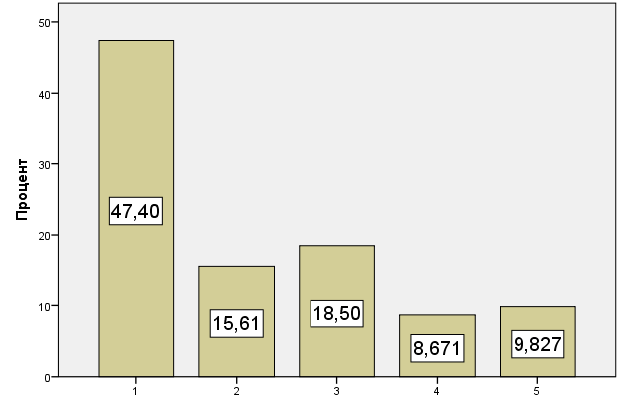
Рис. 1. Распределение оценок респондентов степени согласия с суждением «Когда мне оказывали услугу по купону, казалось, что я – «второсортный» клиент для сотрудников этой компании» по шкале от 1 (не согласен) до 5 (согласен)

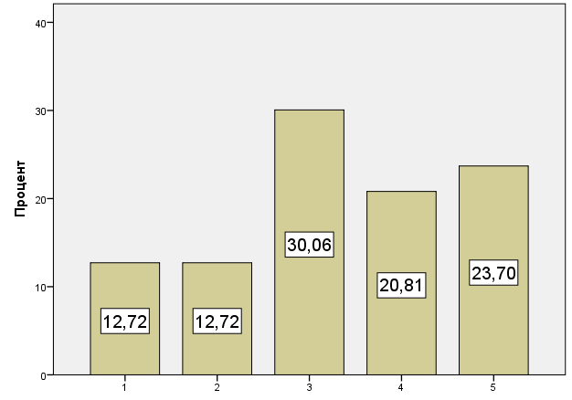
Рис. 2. Распределение оценок респондентов степени согласия с суждением «Я бы порекомендовал(а) обратиться в эту компанию своим знакомым» по шкале от 1 (не согласен) до 5 (согласен)

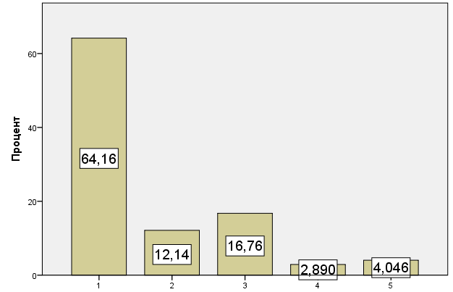
Рис. 3. Распределение оценок респондентов степени согласия с суждением «Из-за того, что компания разместила предложение на купоном сайте, я стал(а) относиться к ней хуже» по шкале от 1 (не согласен) до 5 (согласен)

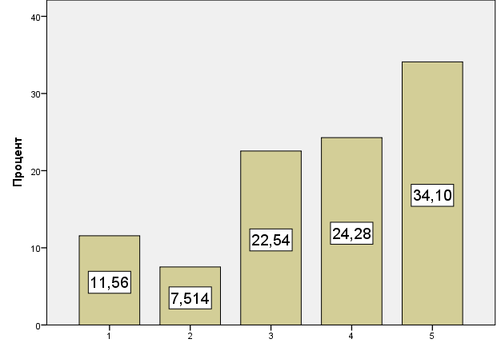
Рис. 4. Распределение оценок респондентов степени согласия с суждением «Я остался(ась) доволен(довольна) оказанием этой услуги по купону» по шкале от 1 (не согласен) до 5 (согласен)

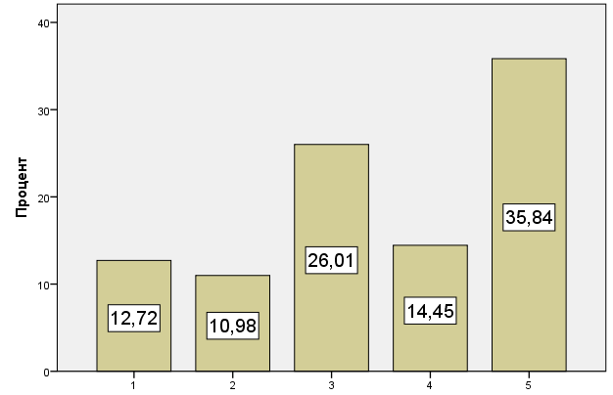
Рис. 5. Распределение оценок респондентов степени согласия с суждением «Если бы не скидочная акция, я бы никогда не обратился(ась) в эту компанию» по шкале от 1 (не согласен) до 5 (согласен)

